UNIVERSIDAD NACIONAL DE INGENIERÍA
FACULTAD DE INGENIERÍA INDUSTRIAL Y DE SISTEMAS



Desarrollo de un Sistema Web de Menú Digital, Punto de Venta e Inventario para el Restaurante-Café ZINVOR 31

Curso: INGENIERÍA DE SOFTWARE
Sección: SI 707-U

GRUPO Nº: 5

Alumnos:

Gutierrez Huaripata, Giancarlos

Espinoza Hurtado Arnold Edwin

Huamán Granda Daniel Fernando

Vera Cabellos, Fidel Gerardo

Cuno Jihuallanca, Cesar

Profesor: ING. Javier Sánchez Espinoza

Lima, 16 de octubre de 2026

Índice
- PERFIL DEL PROYECTO 3
  - Objetivo 3
Objetivo General 3
Objetivos Específicos 3
  - Misión y Visión 3
  - Empresa 3
  - Modelo de Negocio 3
  - El Proyecto 4
  - Metodología 4
  - Recursos 4
  - Análisis de Costo Beneficio 6
  - Cronograma de Proyecto 6
- ANÁLISIS 8
  - Alcance del Sistema 8
  - Requerimientos 8
    - Requerimientos Funcionales 8
    - Requerimientos No Funcionales 9
    - Trazabilidad entre alcance y requerimientos 9
    - Historias de Usuario (complemento por uso de SCRUM) 10
  - Reglas de Negocio 11
  - Diagrama de Casos de Uso del Sistema 12
  - Descripción de los Casos de Uso 13
CU1. Visualizar Menú Digital 13
CU2. Gestionar Menú y Vitrina 16
CU3. Registrar Pedido por Mesa 19
CU4. Cobrar Pedido 21
CU5. Gestionar Inventario 23
CU6. Generar Reporte de Ventas 25
  - Diagrama de Clases 27
  - Análisis de Paquetes 28
III. DISEÑO DEL SISTEMA 29
3.1. Diagrama de Arquitectura del Sistema 29
3.2. Entorno Tecnológico del Sistema 30
3.3. Diagrama de Componentes 30
3.4. Diagrama de Despliegue 31
3.5. Catálogo de Subsistemas 32
3.6. Diseño de Casos de Uso Reales 33
3.6.1. Acceso del Administrador 33
3.6.2. Visualizar Menú Digital (CU1) 34
3.6.3. Gestionar Menú y Vitrina (CU2) 37
3.6.4. Registrar Pedido por Mesa (CU3) 39
3.6.5. Cobrar Pedido (CU4) 41
3.6.6. Gestionar Inventario (CU5) 43
3.6.7. Generar Reporte de Ventas (CU6) 45
3.7. Diseño de Clases 47
3.8. Diseño de Modelo Físico de Datos 49
3.9. Estimación de Volúmenes de Tablas 50
3.10. Cronograma de Actividades 51
Conclusiones 52

PERFIL DEL PROYECTO

Objetivo

Objetivo General
Desarrollar un sistema web de menú digital, punto de venta (POS) e inventario, caso a aplicar en ZINVOR 31, restaurante-café que ofrece café de especialidad de Villa Rica preparado y servido en mesa.

Objetivos Específicos
    - Analizar el proceso actual de atención en mesa, preparación, cobro e inventario en ZINVOR 31 —que hoy recaen íntegramente en el dueño— para recabar la información necesaria acerca de los requerimientos del sistema.
    - Desarrollar el sistema web con menú digital por mesa (QR), módulo de cobro rápido y control de inventario de insumos de café y de los productos de vitrina (miel, panela, chocolates), que reduzca el tiempo que el dueño dedica a tomar pedidos y le permita concentrarse en la preparación y atención.
    - Evaluar el sistema web bajo criterios de funcionalidad y reducción de tiempos de atención por mesa.

Misión y Visión
Misión del Proyecto
Desarrollar un Sistema Web que permita a ZINVOR 31 gestionar su menú, sus cobros en mesa y su inventario de forma ordenada y confiable, reduciendo la carga operativa que hoy asume una sola persona: el dueño.
Visión del Proyecto
Escalar ZINVOR 31 hacia una operación con medios de pago digitales (Yape/Plin) integrados al cobro, y con un catálogo en línea de los productos de vitrina (miel, panela, chocolates) para venta fuera del local, ampliando el alcance más allá de las redes sociales.

Empresa
ZINVOR 31 es un restaurante-café que ofrece café de especialidad y todas sus variedades preparadas y servidas en mesa (espresso y demás preparaciones), además de una vitrina con productos complementarios: miel, panela y chocolates de alto porcentaje de cacao. El café utilizado proviene directamente de un agricultor de Villa Rica, Pasco, donde el propio dueño gestiona la compra y realiza el envasado in situ; cuenta con un certificado de laboratorio con un puntaje de calidad de 84 puntos.
La operación del negocio —preparación de las bebidas, atención al cliente en mesa, cobro y publicación en redes sociales— recae íntegramente en el dueño, quien no cuenta con personal adicional ni con un sistema que centralice el menú, los pedidos, el cobro y el inventario. Este patrón coincide con el que enfrentan numerosos micro y pequeños negocios en Lima: usan las redes sociales para vender, pero eso no equivale a haber digitalizado su gestión, sus procesos o su toma de decisiones, lo que a medida que crece la demanda deriva en errores y sobrecarga que antes no ocurrían con pocos clientes.

Modelo de Negocio

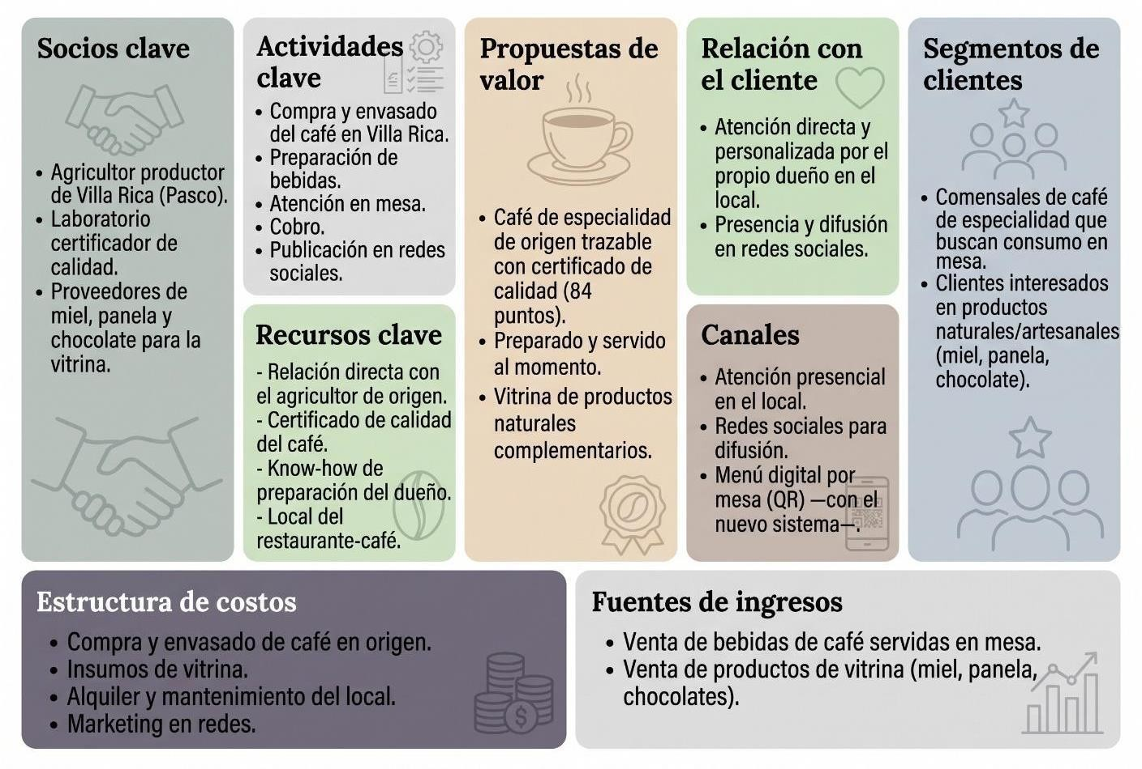
Tabla 1.1. Modelo CANVAS de ZINVOR 31.

El Proyecto
El proyecto desarrollará un sistema web con un menú digital accesible mediante un código QR colocado en cada mesa, donde el cliente podrá ver las preparaciones de café disponibles y los productos de la vitrina (miel, panela, chocolates) sin necesidad de que el dueño explique la carta verbalmente. Del lado del dueño, el sistema ofrecerá un módulo de cobro rápido por mesa y un control de inventario tanto de los insumos de café como de los productos de vitrina, con alertas cuando un producto esté por agotarse, además de reportes simples de ventas por periodo. El objetivo central es reducir el tiempo que el dueño dedica hoy a tomar pedidos verbalmente, para que pueda concentrarse en la preparación de las bebidas y en la atención al cliente.

Metodología
Rational Unified Process (RUP)
Se usará la metodología RUP, ya que utiliza la notación UML, la cual es accesible para todo el equipo del proyecto. Esta metodología permite dividir el proceso de desarrollo en 4 fases: inicio, elaboración, construcción y transición, en las cuales se realizan actividades específicas para la asignación de tareas y responsabilidades a lo largo del proyecto.
SCRUM
Se utilizará la metodología ágil SCRUM, ya que permite definir los requerimientos en el product backlog y es una metodología de alta comunicación, en la que se verifican las tareas parciales (sprints) mediante reuniones diarias (< 15 min); además, al ser un método iterativo, permite ir desarrollando el proyecto de forma progresiva y evaluar el avance general en el sprint review (< 4 h). Se definirá un líder como Scrum Master, que guiará al equipo.

Recursos

Recurso Hardware

Cantidad | Descripción
1 | Smartphone o tablet en el punto de cobro (equipo ya disponible del dueño)
2 | Laptop Intel(R) Core(TM) i5 · 256 GB SSD · 8 GB RAM (equipos del equipo de desarrollo)
1 juego | Códigos QR impresos y soporte de mesa (uno por mesa del local)
Tabla 1.2. Recurso hardware del equipo de proyecto.

Recurso Software

Software | Descripción
Sistema operativo Windows 10/11 | Sistema operativo sobre el cual se instalarán las herramientas de desarrollo.
Visual Studio Code | Entorno de desarrollo integrado para la construcción del sistema web.
Node.js / PHP (Laravel) | Framework de desarrollo backend para la lógica de negocio y las APIs del sistema.
PostgreSQL | Sistema de gestión de base de datos relacional para menú, pedidos e inventario.
Generador de códigos QR | Generación del código QR de menú digital por mesa.
Hosting y Dominio | Servicio de alojamiento web y nombre de dominio para publicar el sistema.
Tabla 1.3. Recurso software del equipo de proyecto.

Equipo Scrum

Rol | Descripción
Product Owner (PO) | Dueño del producto; su función es maximizar el valor del producto entregado.
Scrum Master (SM) | Líder del equipo; asiste al equipo en el uso adecuado de la metodología.
Development Team (DT) | Equipo de desarrollo; responsable de construir las historias de usuario comprometidas en cada sprint.
Tabla 1.4. Roles del equipo Scrum.

Tipo de Usuarios y Roles

Tipo de usuario | Rol
Administrador (dueño del negocio) | Gestiona el menú y la vitrina, actualiza precios y stock, cobra por mesa y consulta reportes de ventas.
Cliente | Escanea el QR de su mesa, consulta el menú de café y la vitrina, y puede indicar su preferencia antes de que el dueño tome el pedido.
Tabla 1.5. Tipos de usuario y roles del sistema.

Recursos Humanos

Cargo | Cantidad | Total (S/.)
Jefe de proyecto y Product Owner | 1 | 800.00
Analista de sistemas (DT) | 1 | 800.00

Cargo | Cantidad | Total (S/.)
Desarrollador web (DT) | 1 | 900.00
Desarrollador backend y Scrum Master | 1 | 900.00
Tester | 1 | 600.00
Tabla 1.6. Recursos humanos estimados del proyecto (tarifas referenciales para un proyecto académico de alcance acotado).

Análisis de Costo Beneficio
- Costos de Inversión

Tipo | Descripción | Total (S/.)
Software | Herramientas de desarrollo de uso libre; sin licencias adicionales | 0.00
Hardware | Impresión de códigos QR y soportes de mesa (equipo de cobro ya disponible) | 150.00
Recursos humanos | Equipo de proyecto (5 personas, ver Tabla 1.6) | 4,000.00
Hosting y dominio | Alojamiento web y dominio (anual) | 300.00
Tabla 1.7. Costos de inversión estimados. Costo total de inversión: S/. 4,450.00.

- Beneficios del Proyecto
Se estima el beneficio del proyecto a partir de la reducción del tiempo que el dueño dedica hoy a tomar el pedido verbalmente en cada mesa (aproximadamente 5 minutos, entre explicar la carta y confirmar el pedido), el cual se reduciría a cerca de 1 minuto de verificación con el menú digital por QR. Ese tiempo liberado le permitiría atender un mayor número de mesas en el mismo horario de atención, en vez de dedicarlo a explicar la carta a cada cliente.
Considerando un promedio actual de 15 mesas atendidas por día, un ticket promedio de S/. 20.00 y 26 días de atención al mes, el ingreso mensual actual sería de S/. 7,800.00 (anual S/. 93,600.00). Con una capacidad adicional estimada de 10% en la atención de mesas gracias al tiempo liberado, el ingreso mensual proyectado sería de S/. 8,580.00 (anual S/. 102,960.00).

Incremento anual estimado = S/. 102,960.00 − S/. 93,600.00 = S/. 9,360.00.

- Calculando el ROI
ROI = (Beneficios − Inversión) / Inversión = (9,360.00 − 4,450.00) / 4,450.00 ≈ 1.10

Por lo tanto, el valor de retorno estimado es de aproximadamente 1.10 veces el costo de inversión el primer año. Más allá de la cifra, el mayor beneficio para el negocio es cualitativo: reduce la carga operativa que hoy recae en una sola persona, evita errores de pedido por explicación verbal de la carta y deja un registro de inventario que hoy no existe.

Cronograma de Proyecto

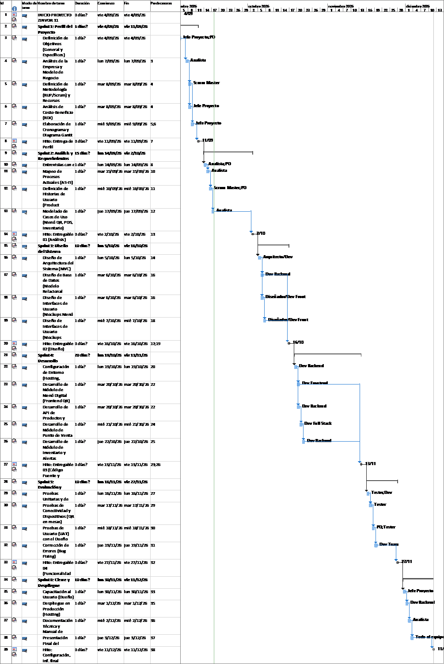

Tabla 1.8. Cronograma resumido del proyecto por sprints.

2. ANÁLISIS (continuación del Perfil del Proyecto)

ANÁLISIS

Alcance del Sistema
El alcance del sistema web para ZINVOR 31 comprende las siguientes funcionalidades:
- Visualización del menú digital de café y vitrina mediante un código QR por mesa.
- Gestión del menú y catálogo de vitrina: alta, edición y baja de productos y precios.
- Registro de pedidos por mesa a cargo del administrador.
- Módulo de cobro rápido por mesa, con generación de comprobante.
- Control de inventario de insumos de café y de los productos de vitrina.
- Alertas automáticas de stock bajo según un umbral mínimo configurable.
- Reportes simples de ventas por periodo (rango de fechas).
- Gestión de acceso del administrador mediante usuario y contraseña.
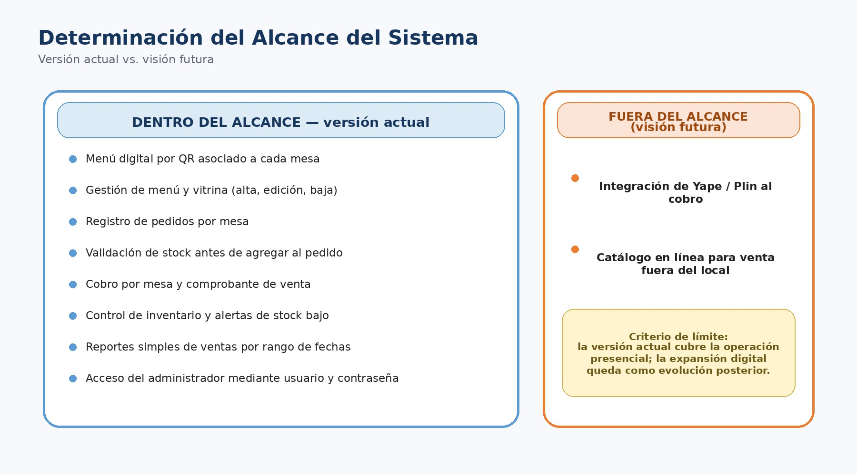

Quedan fuera del alcance de la presente versión, y se consideran parte de la visión futura del proyecto: la integración de medios de pago digitales (Yape/Plin) al módulo de cobro y el catálogo en línea de productos de vitrina para venta fuera del local.

Requerimientos

Requerimientos Funcionales
Estos requisitos definen las funciones que debe ofrecer el sistema. La prioridad varía entre 1 y 5, donde 5 indica la mayor prioridad.

Código | Requerimiento | Descripción | Priorida d
RF1 | Visualizar menú digital | El cliente accede al menú de café y vitrina escaneando el código QR de su mesa. | 5
RF2 | Visualizar disponibilidad de producto | El sistema debe indicar cuando un producto se encuentra agotado. | 4
RF3 | Registrar y editar producto del menú | El administrador puede crear o editar nombre, categoría, descripción y precio de un producto. | 5
RF4 | Desactivar producto del menú | El administrador puede dar de baja un producto sin eliminar su historial de ventas. | 3
RF5 | Registrar pedido por mesa | El administrador registra los productos y cantidades solicitados en una mesa. | 5
RF6 | Validar stock disponible | El sistema debe validar que exista stock suficiente antes de agregar un producto al pedido. | 5
RF7 | Registrar cobro de pedido | El administrador cierra el pedido de una mesa registrando la forma de pago. | 5
RF8 | Emitir comprobante de venta | El sistema genera un comprobante simple asociado a cada venta cobrada. | 4
RF9 | Registrar ingreso de stock de insumos | El administrador registra el ingreso de insumos de café y productos de vitrina. | 4
RF10 | Generar alerta de stock bajo | El sistema notifica cuando el stock de un insumo cae por debajo del umbral mínimo configurado. | 5
RF11 | Generar reporte de ventas por periodo | El administrador consulta el total de ventas y los productos más vendidos en un rango de fechas. | 3

Requerimientos No Funcionales
Estos requerimientos describen características de funcionamiento del sistema, de apoyo para el cumplimiento de los requerimientos funcionales.

Código | Requerimiento | Descripción | Priorida d
RNF1 | Disponibilidad | El sistema debe estar operativo durante todo el horario de atención del local. | 5
RNF2 | Usabilidad | El menú digital debe poder usarse sin instrucción previa desde el celular del cliente. | 5
RNF3 | Tiempo de respuesta | El menú digital debe cargar en no más de 3 segundos en una conexión móvil estándar. | 4
RNF4 | Seguridad de acceso | Solo el administrador autenticado puede modificar el menú, el inventario y los cobros. | 5
RNF5 | Compatibilidad | El menú digital debe visualizarse correctamente en los navegadores móviles más usados. | 4
RNF6 | Escalabilidad | El sistema debe permitir incorporar más mesas y medios de pago digitales sin rediseño mayor. | 3
RNF7 | Respaldo de datos | La información de ventas e inventario debe respaldarse periódicamente. | 4
RNF8 | Portabilidad | El sistema debe ser accesible desde cualquier dispositivo con navegador web, sin instalación. | 3

Trazabilidad entre alcance y requerimientos

Elemento de alcance | Requerimientos funcionales | Requerimientos no funcionales relacionados
Menú digital y disponibilidad | RF1, RF2 | RNF2, RNF3, RNF5, RNF8
Gestión de menú y vitrina | RF3, RF4 | RNF4, RNF6
Pedidos por mesa | RF5, RF6 | RNF4, RNF6
Cobro y comprobante | RF7, RF8 | RNF4, RNF7
Inventario y alertas | RF9, RF10 | RNF4, RNF7
Reportes de ventas | RF11 | RNF4, RNF7
Acceso administrador | — | RNF4

Historias de Usuario (complemento por uso de SCRUM)

ID | Historia de usuario | Trazabilida d
HU0  1 | Como cliente, quiero consultar el menú mediante el QR de mi mesa para conocer las bebidas y  productos disponibles antes de realizar mi pedido. | RF1, RF2
HU0 2 | Como administrador, quiero gestionar productos, precios y disponibilidad para mantener actualizado el menú digital. | RF3, RF4
HU0 3 | Como administrador, quiero registrar el pedido de cada mesa y validar el stock para evitar vender productos sin disponibilidad. | RF5, RF6
HU0 4 | Como administrador, quiero registrar el cobro y emitir un comprobante para cerrar correctamente la venta. | RF7, RF8
HU0 5 | Como administrador, quiero registrar ingresos de stock y recibir alertas para conocer cuándo un insumo requiere reposición. | RF9, RF10
HU0 6 | Como administrador, quiero consultar las ventas por un rango de fechas para revisar el comportamiento de las ventas. | RF11

Reglas de Negocio

Código | Regla de Negocio | Descripción
RN1 | Código QR por mesa | Cada mesa del local cuenta con un código QR único vinculado a su menú digital.
RN2 | Modificación del menú | Solo el administrador puede modificar precios, descripciones y disponibilidad de los productos.
RN3 | Producto agotado | Un producto se marca automáticamente como "agotado" cuando su stock llega a cero.
RN4 | Alerta de stock mínimo | El sistema genera una alerta cuando el stock de un insumo es menor al umbral mínimo configurado.
RN5 | Cierre de pedido | Un pedido no puede cobrarse si contiene productos sin confirmar por el administrador.
RN6 | Periodo de reporte | El reporte de ventas se genera únicamente sobre el rango de fechas seleccionado por el administrador.

Diagrama de Casos de Uso del Sistema
Para el sistema propuesto se identificaron 6 casos de uso principales, asociados a los actores Cliente y Administrador (dueño del negocio):
- Visualizar Menú Digital
- Gestionar Menú y Vitrina
- Registrar Pedido por Mesa
- Cobrar Pedido
- Gestionar Inventario
- Generar Reporte de Ventas
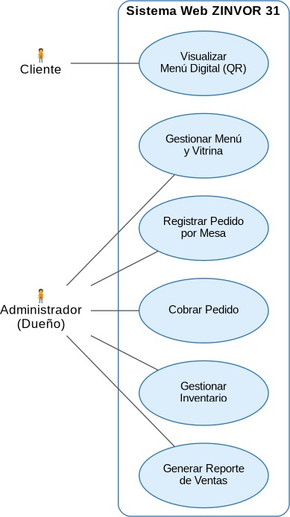

Figura 1. Diagrama de casos de uso del sistema ZINVOR 31.

Descripción de los Casos de Uso

El caso de uso establece qué debe lograr el sistema y quién participa. A continuación, el documento original presenta el diagrama de actividades y luego el diagrama de secuencia. El primero permite entender el flujo del proceso; el segundo permite entender cómo interactúan los participantes y componentes del sistema.

CU1. Visualizar Menú Digital

El caso de uso establece qué debe lograr el sistema y quién participa. A continuación, el documento original presenta el diagrama de actividades y luego el diagrama de secuencia. El primero permite entender el flujo del proceso; el segundo permite entender cómo interactúan los participantes y componentes del sistema.

Descripción de caso de uso

Este caso de uso explica cómo el cliente consulta la oferta disponible de ZINVOR 31 mediante el código QR de su mesa. Su finalidad es que el cliente conozca las bebidas de café y los productos de vitrina, sus datos básicos y su disponibilidad antes de comunicar su preferencia al dueño.
1.- Caso de Uso del Sistema | Visualizar Menú Digital
2.- Descripción | El sistema permite al cliente visualizar el menú digital de bebidas de café y de los productos de la vitrina escaneando el código QR ubicado en su mesa.
3.- Actor(es) | Cliente.
4.- Precondiciones | El código QR de la mesa debe estar generado y activo; el menú debe contar con productos publicados.
5.- Postcondiciones | El cliente conoce las opciones disponibles y puede indicar su preferencia al dueño.
6.- Flujo de Eventos

Nro | Acción del Actor | Respuesta del Sistema
1 | El cliente escanea el código QR de su mesa con su celular | El sistema abre la página web del menú digital asociado a esa mesa
2 | — | El sistema muestra las categorías disponibles (bebidas de café, vitrina)
3 | El cliente selecciona una categoría | El sistema muestra los productos de la categoría con nombre, descripción y precio, indicando "agotado" si corresponde
4 | El cliente indica su preferencia verbalmente al dueño | El sistema queda a la espera de que el administrador registre el pedido (CU3)

7.- Flujo Alternativo | 4.1 Si el producto está agotado, el sistema lo muestra deshabilitado y no seleccionable.
8.- Requerimiento Asociado | RF1, RF2

Diagrama de Actividades

El diagrama de actividades representa el flujo operativo de la consulta: se inicia con el escaneo del QR, se abre el menú asociado a la mesa, se muestran las categorías, el cliente selecciona una categoría y el sistema presenta los productos.?» 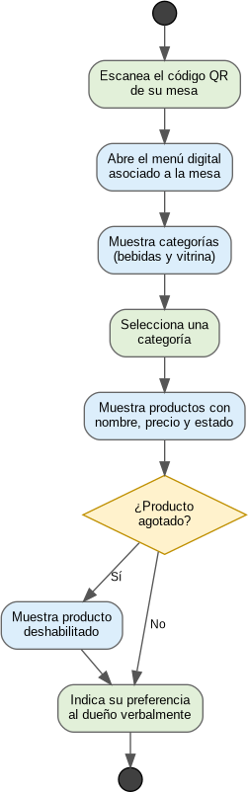
Diagrama de actividades — Visualizar Menú Digital.

Diagrama de Secuencia

El diagrama de secuencia muestra cómo se reparten las responsabilidades entre Cliente, GUI Menú Digital, CC Visualizar Menú, Mesa y Producto. Se observa el paso desde el escaneo del QR hasta la consulta de la mesa y de los productos, y finalmente la devolución de la información para mostrarla al cliente.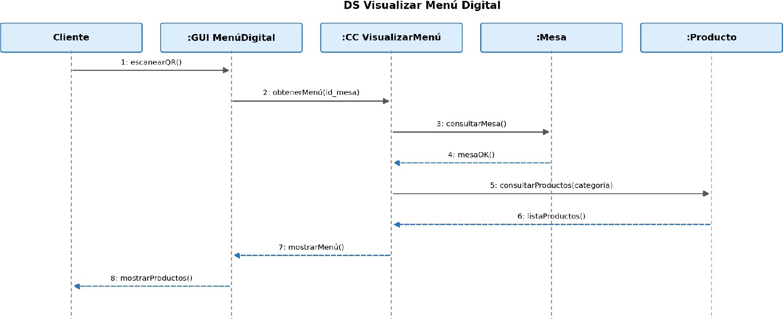

Diagrama de secuencia — Visualizar Menú Digital.

CU2. Gestionar Menú y Vitrina

El caso de uso establece qué debe lograr el sistema y quién participa. A continuación, el documento original presenta el diagrama de actividades y luego el diagrama de secuencia. El primero permite entender el flujo del proceso; el segundo permite entender cómo interactúan los participantes y componentes del sistema.

Descripción de caso de uso

Este caso de uso describe cómo el administrador mantiene actualizado el catálogo de café y vitrina. Permite crear, editar y desactivar productos, además de registrar información como categoría, descripción, precio y stock inicial.

1.- Caso de Uso del Sistema | Gestionar Menú y Vitrina
2.- Descripción | El sistema permite al administrador crear, editar y desactivar los productos del menú de café y de la vitrina, incluyendo su categoría, descripción y precio.
3.- Actor(es) | Administrador (dueño).
4.- Precondiciones | El administrador debe haber iniciado sesión en el sistema.
5.- Postcondiciones | El menú digital queda actualizado y disponible para los clientes.
6.- Flujo de Eventos

Nro | Acción del Actor | Respuesta del Sistema
1 | El administrador ingresa a la opción "Gestionar menú" | El sistema muestra el listado de productos con categoría, precio y estado
2 | El administrador selecciona "Nuevo producto" o edita uno existente | El sistema muestra el formulario de registro (nombre, categoría, descripción, precio, stock inicial)
3 | El administrador completa o edita los datos y presiona "Guardar" | El sistema valida los datos ingresados. Si hay error, ir al flujo alternativo 3.1
4 | — | El sistema guarda el producto y actualiza el menú digital, mostrando un mensaje de confirmación

7.- Flujo Alternativo | 3.1 Si los datos son inválidos, el sistema muestra el error y regresa al formulario para su corrección.
8.- Requerimiento Asociado | RF3, RF4

Diagrama de Actividades

El diagrama de secuencia detalla la interacción entre Administrador, GUI Gestionar Menú, CC Gestionar Menú, Producto y Categoría. Se aprecia cómo la interfaz recibe la acción, la clase de control valida/procesa la operación y las entidades aportan o reciben la información necesaria para actualizar el catálogo.
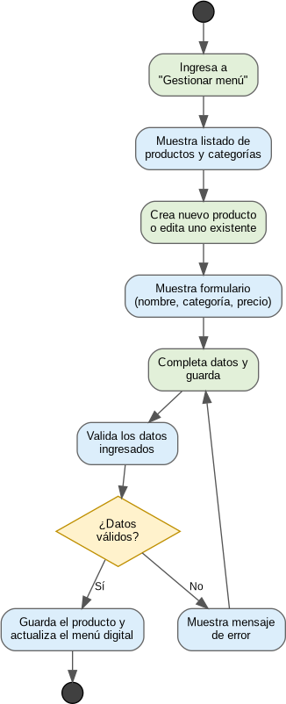
Diagrama de actividades — Gestionar Menú y Vitrina.

Diagrama de Secuencia

El diagrama de secuencia detalla la interacción entre Administrador, GUI Gestionar Menú, CC Gestionar Menú, Producto y Categoría. Se aprecia cómo la interfaz recibe la acción, la clase de control valida/procesa la operación y las entidades aportan o reciben la información necesaria para actualizar el catálogo.
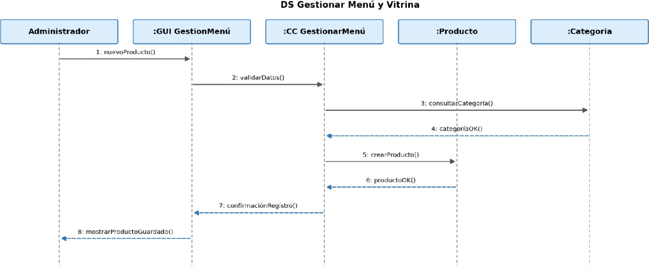

Diagrama de secuencia — Gestionar Menú y Vitrina.

CU3. Registrar Pedido por Mesa

El caso de uso establece qué debe lograr el sistema y quién participa. A continuación, el documento original presenta el diagrama de actividades y luego el diagrama de secuencia. El primero permite entender el flujo del proceso; el segundo permite entender cómo interactúan los participantes y componentes del sistema.

Descripción de caso de uso

Este caso de uso representa el momento en que el administrador registra en el sistema lo que el cliente solicita para una mesa determinada. Su objetivo es dejar el pedido registrado, controlar disponibilidad y prepararlo para el posterior cobro.

1.- Caso de Uso del Sistema | Registrar Pedido por Mesa
2.- Descripción | El sistema permite al administrador registrar el pedido indicado verbalmente por el cliente en una mesa determinada.
3.- Actor(es) | Administrador (dueño).
4.- Precondiciones | Los productos solicitados deben estar disponibles (no agotados); la mesa debe estar identificada.
5.- Postcondiciones | El pedido queda registrado con estado "en preparación" y disponible para su posterior cobro (CU4).
6.- Flujo de Eventos

Nro | Acción del Actor | Respuesta del Sistema
1 | El administrador selecciona la mesa del cliente | El sistema abre un nuevo pedido, o el pedido activo, asociado a esa mesa
2 | El administrador agrega un producto y su cantidad al pedido | El sistema valida que exista stock suficiente. Si no lo hay, ir al flujo alternativo 2.1
3 | — | El sistema agrega el ítem al pedido y recalcula el total
4 | El administrador repite el paso 2 por cada producto solicitado y luego confirma el pedido | El sistema guarda el pedido con estado "en preparación" y actualiza el estado de la mesa a "ocupada"

7.- Flujo Alternativo | 2.1 Si el insumo asociado no cuenta con stock suficiente, el sistema muestra una alerta y no permite agregar el producto.
8.- Requerimiento Asociado | RF5, RF6

Diagrama de Actividades

El diagrama de actividades muestra el flujo repetitivo del registro de productos: se selecciona la mesa, se abre o recupera el pedido activo, se agrega un producto y cantidad y se verifica el stock. Si no hay stock suficiente, se genera una alerta y el producto no se agrega. Si hay disponibilidad, se incorpora al pedido, se recalcula el total y se repite el proceso hasta confirmar.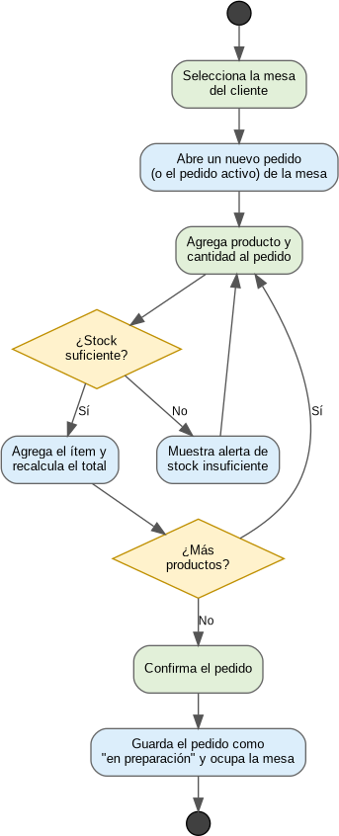
Diagrama de actividades — Registrar Pedido por Mesa.

Diagrama de Secuencia

El diagrama de secuencia muestra cómo el Administrador interactúa con la GUI y la clase de control del pedido, mientras se consulta Producto e Insumo para validar la disponibilidad. Así se observa el paso de la solicitud desde la interfaz hacia la lógica del sistema y las entidades que contienen los datos del pedido y del stock.
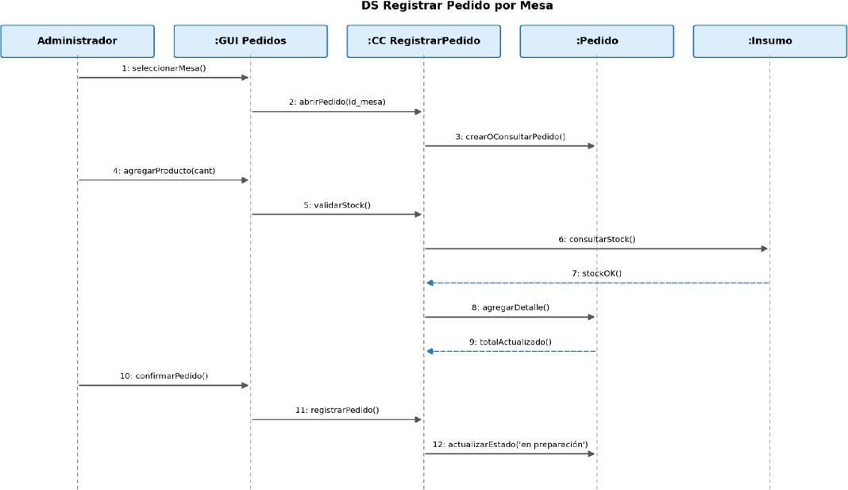

Diagrama de secuencia — Registrar Pedido por Mesa.

CU4. Cobrar Pedido

Este caso de uso describe el cierre de un pedido de mesa. Su finalidad es registrar el pago, completar la venta, descontar el stock definitivo, liberar la mesa y generar el comprobante correspondiente.

Descripción de caso de uso

El diagrama de actividades muestra la secuencia de cierre: seleccionar la mesa, revisar el resumen y total, verificar si existen ítems sin confirmar, seleccionar la forma de pago y confirmar el cobro. Si hay productos sin confirmar, el sistema bloquea el cobro hasta que el administrador los confirme; de lo contrario, registra la venta, descuenta el stock, libera la mesa y genera el comprobante.

1.- Caso de Uso del Sistema | Cobrar Pedido
2.- Descripción | El sistema permite al administrador cerrar el pedido de una mesa, registrar el cobro y generar el comprobante correspondiente.
3.- Actor(es) | Administrador (dueño).
4.- Precondiciones | El pedido de la mesa debe estar confirmado y sin ítems pendientes.
5.- Postcondiciones | El pedido queda cerrado, se descuenta el stock definitivo y se emite el comprobante de venta.
6.- Flujo de Eventos

Nro | Acción del Actor | Respuesta del Sistema
1 | El administrador selecciona la mesa con pedido activo y elige "Cobrar" | El sistema muestra el resumen del pedido y el total a pagar. Si hay ítems sin confirmar, ir al flujo alternativo 1.1
2 | El administrador selecciona la forma de pago | El sistema calcula el vuelto en caso de pago en efectivo
3 | El administrador confirma el cobro | El sistema registra la venta, descuenta el stock definitivo de insumos, libera la mesa y genera el comprobante

7.- Flujo Alternativo | 1.1 Si el pedido tiene productos sin confirmar, el sistema impide el cobro hasta que el administrador los confirme.
8.- Requerimiento Asociado | RF7, RF8

Diagrama de Actividades

El diagrama de actividades muestra la secuencia de cierre: seleccionar la mesa, revisar el resumen y total, verificar si existen ítems sin confirmar, seleccionar la forma de pago y confirmar el cobro. Si hay productos sin confirmar, el sistema bloquea el cobro hasta que el administrador los confirme; de lo contrario, registra la venta, descuenta el stock, libera la mesa y genera el comprobante.
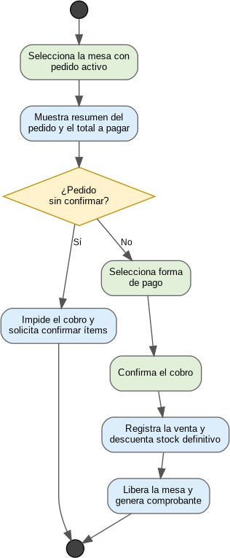
Diagrama de actividades — Cobrar Pedido.

Diagrama de Secuencia

El diagrama de secuencia muestra la colaboración entre Administrador, GUI Cobrar, CC CobrarPedido, Pedido, Venta e Insumo. Permite ver cómo una acción del administrador se transforma en operaciones sobre el pedido, el registro de venta y el descuento definitivo de inventario.
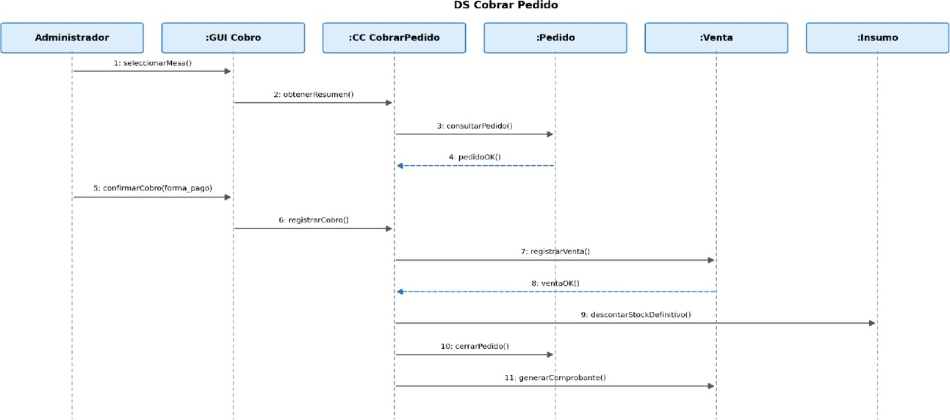

Diagrama de secuencia — Cobrar Pedido.

CU5. Gestionar Inventario

El caso de uso establece qué debe lograr el sistema y quién participa. A continuación, el documento original presenta el diagrama de actividades y luego el diagrama de secuencia. El primero permite entender el flujo del proceso; el segundo permite entender cómo interactúan los participantes y componentes del sistema.

Descripción de caso de uso

Este caso de uso permite al administrador controlar las existencias de insumos de café y productos de vitrina. Su finalidad es mantener actualizado el stock y advertir oportunamente cuando este cae por debajo del umbral mínimo configurado.

1.- Caso de Uso del Sistema | Gestionar Inventario
2.- Descripción | El sistema permite al administrador registrar el ingreso de insumos, consultar el stock actual y recibir alertas cuando este cae por debajo del umbral mínimo configurado.
3.- Actor(es) | Administrador (dueño).
4.- Precondiciones | El administrador debe haber iniciado sesión en el sistema.
5.- Postcondiciones | El inventario queda actualizado y, de corresponder, se generan las alertas respectivas.
6.- Flujo de Eventos

Nro | Acción del Actor | Respuesta del Sistema
1 | El administrador ingresa a la opción "Inventario" | El sistema muestra el listado de insumos y productos de vitrina con su stock actual y estado (normal, bajo o agotado)
2 | El administrador registra el ingreso de stock indicando la cantidad | El sistema actualiza el stock del insumo seleccionado
3 | — | El sistema compara el stock resultante con el umbral mínimo configurado. Si es menor, genera una alerta visible en el panel del administrador

7.- Requerimiento Asociado | RF9, RF10

Diagrama de Actividades

El diagrama de actividades resume el control de inventario: se ingresa a «Inventario», se muestran los insumos y su stock, se registra un ingreso y se actualiza la cantidad. Luego se compara el stock resultante con el mínimo configurado; si está por debajo, se genera una alerta de stock bajo.
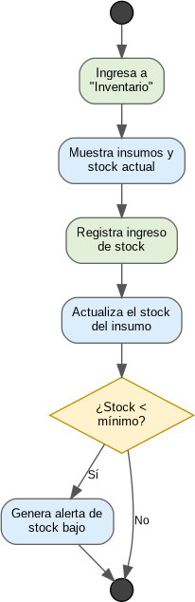
Diagrama de actividades — Gestionar Inventario.

Diagrama de Secuencia

El diagrama de secuencia muestra al Administrador interactuando con GUI Inventario y CC GestionarInventario, que consulta y actualiza la entidad Insumo. También se aprecia la verificación del stock y la devolución de la alerta a la interfaz cuando corresponde.
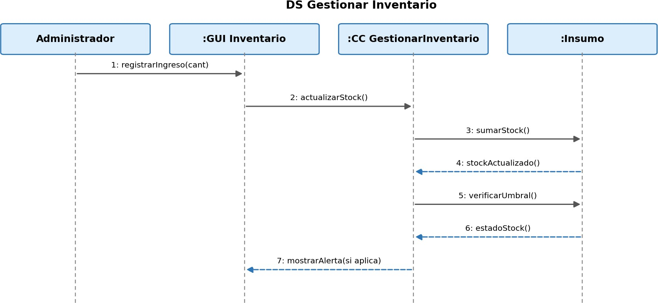

Diagrama de secuencia — Gestionar Inventario.

CU6. Generar Reporte de Ventas

El caso de uso establece qué debe lograr el sistema y quién participa. A continuación, el documento original presenta el diagrama de actividades y luego el diagrama de secuencia. El primero permite entender el flujo del proceso; el segundo permite entender cómo interactúan los participantes y componentes del sistema.

Descripción de caso de uso

Este caso de uso permite al administrador consultar el comportamiento de las ventas en un periodo determinado. El reporte muestra el total vendido, los productos más vendidos y las ventas por día

1.- Caso de Uso del Sistema | Generar Reporte de Ventas
2.- Descripción | El sistema permite al administrador consultar las ventas realizadas en un periodo determinado.
3.- Actor(es) | Administrador (dueño).
4.- Precondiciones | Deben existir ventas registradas en el sistema.
5.- Postcondiciones | El administrador visualiza el reporte de ventas del periodo consultado.
6.- Flujo de Eventos

Nro | Acción del Actor | Respuesta del Sistema
1 | El administrador ingresa a la opción "Reportes" | El sistema muestra el filtro de rango de fechas (inicio y fin)
2 | El administrador define el rango de fechas y confirma | El sistema consulta las ventas registradas en dicho rango
3 | — | El sistema muestra el reporte con el total de ventas, los productos más vendidos y las ventas por día

7.- Requerimiento Asociado | RF11

Diagrama de Actividades

El diagrama de actividades representa un flujo lineal: ingresar a «Reportes», mostrar el filtro de fechas, definir el periodo, consultar las ventas y presentar el reporte. El énfasis está en cómo la selección del periodo determina los datos que serán consultados y resumidos.
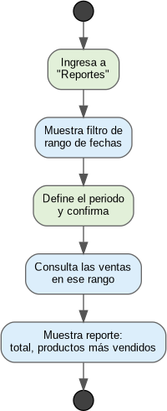
Diagrama de actividades — Generar Reporte de Ventas.

Diagrama de Secuencia

El diagrama de secuencia muestra al Administrador usando GUI Reportes, que solicita a CC GenerarReporte la información correspondiente al periodo. La clase de control consulta Venta, recibe la lista de ventas, calcula los totales y devuelve el reporte para su visualización.
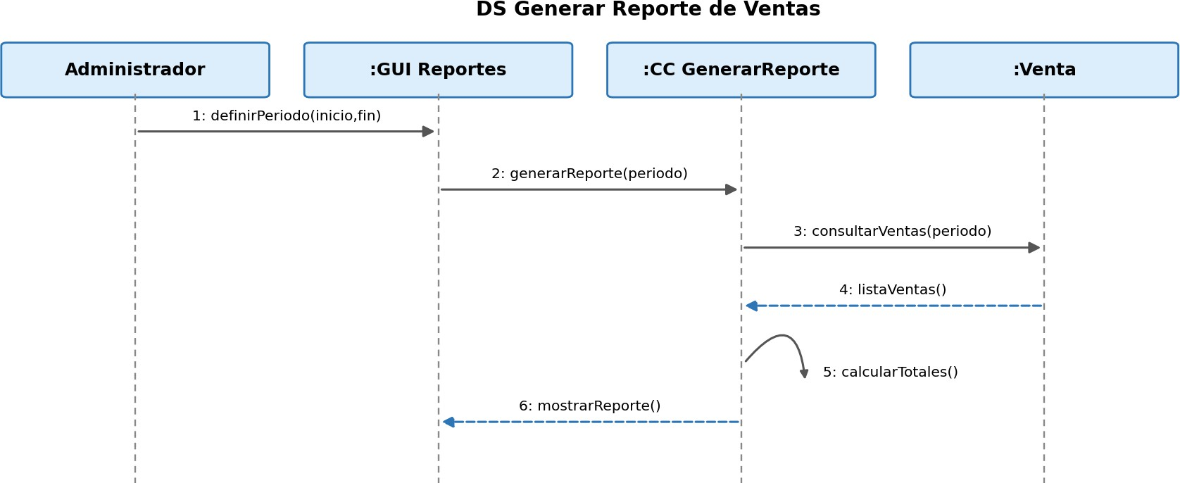

Diagrama de secuencia — Generar Reporte de Ventas.

Diagrama de Clases

En esta sección se presenta el diagrama de clases de tipo entidad, identificadas a partir del modelo de datos del negocio, así como las clases de tipo control y las clases de interfaz (boundary) identificadas en el análisis de cada caso de uso.

2.6.1. Clases Control
En la siguiente figura se muestran las clases de tipo control, cada una responsable de orquestar el flujo de un caso de uso del sistema, con las operaciones identificadas en los diagramas de secuencia.
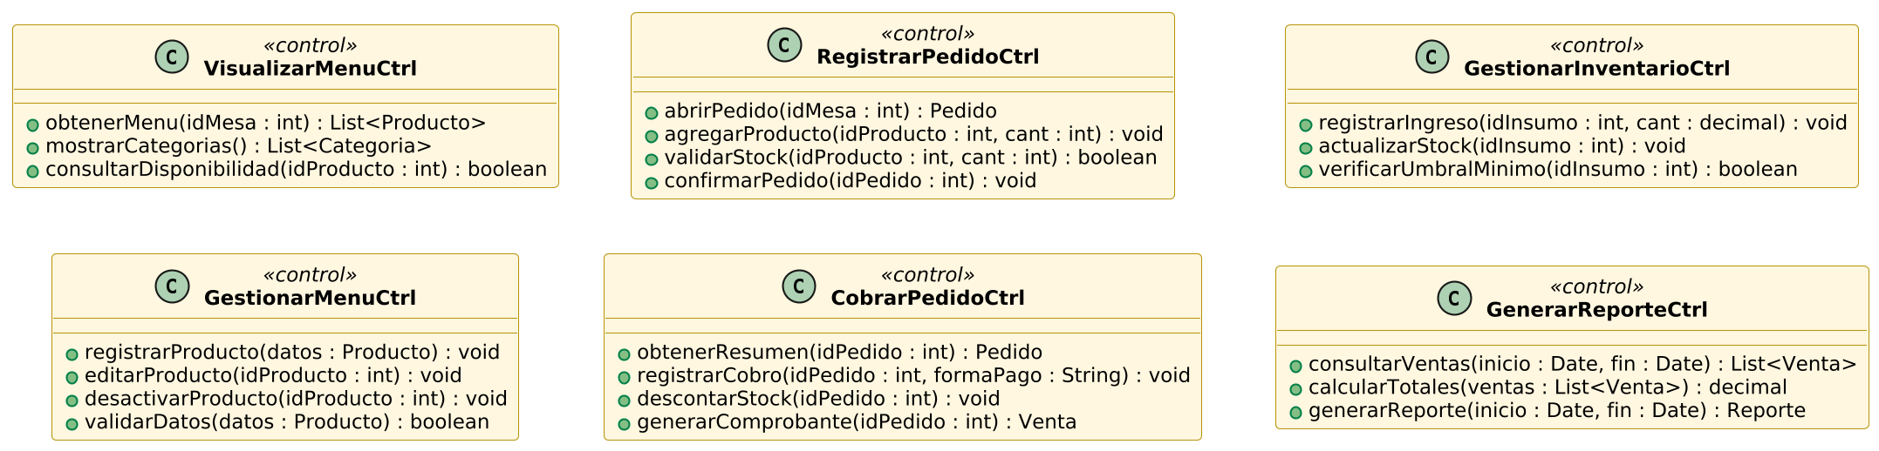
Ilustración 1: Diagrama de Clases Control

2.6.2. Clases Interfaz
En la siguiente figura se muestran las clases de interfaz (boundary), correspondientes a las pantallas con las que interactúan el administrador y el cliente, identificadas en el análisis de cada caso de uso.
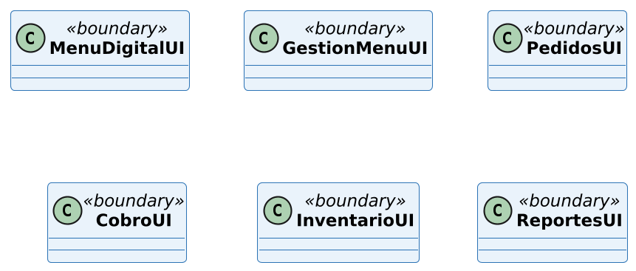
Ilustración 2: Diagrama de Clases Interfaz

2.6.3. Clases Entidad
En el diagrama de clases se puede apreciar todas las clases entidad con sus atributos y sus respectivas operaciones, así como la forma en que se relacionan entre ellas.
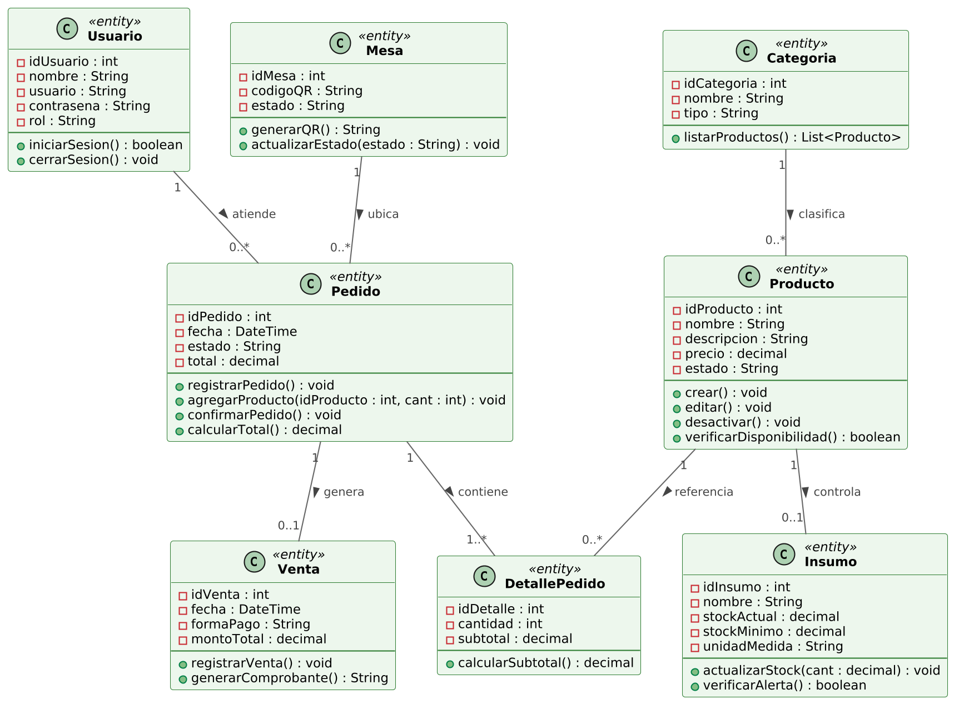
Ilustración 3: Diagrama de Clases Entidad

Análisis de Paquetes

El sistema ZINVOR 31 agrupa un total de 20 clases (6 de interfaz, 6 de control y 8 de entidad). Dado el número de clases identificadas, se justifica organizarlas en paquetes, siguiendo el criterio de agrupación por estereotipo y favoreciendo la trazabilidad con la arquitectura en capas propuesta para el sistema web.
A continuación, se muestra cómo se agrupan todas las clases identificadas, que se implementarán según los casos de uso del sistema:
• Paquete Interfaz: agrupa las 6 clases boundary correspondientes a las pantallas del sistema.
• Paquete Control: agrupa las 6 clases control que concentran la lógica de cada caso de uso.
• Paquete Entidad: agrupa las 8 clases que representan la información persistente del negocio.
La dependencia entre paquetes sigue el sentido de la arquitectura en capas: el Paquete Interfaz usa al Paquete Control, y este a su vez usa al Paquete Entidad para acceder y actualizar la información persistente.
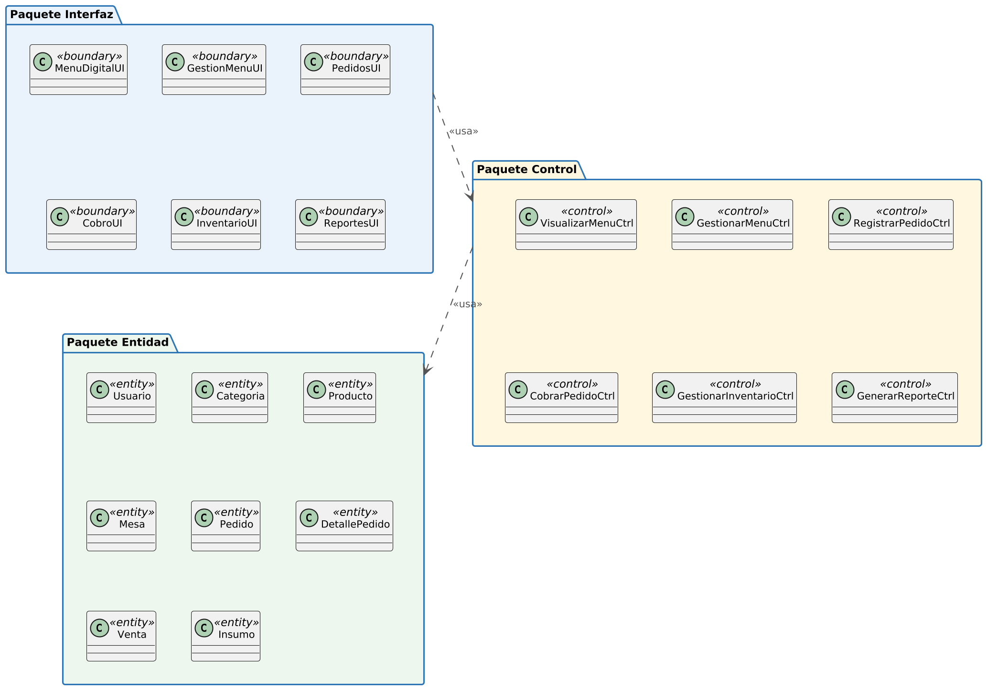
Ilustración 4: Diagrama de Paquetes

III. DISEÑO DEL SISTEMA
El presente capítulo traduce los resultados del análisis (requerimientos RF1–RF11 y RNF1–RNF8, casos de uso CU1–CU6 y clases de análisis) en el diseño técnico del sistema web de menú digital, punto de venta e inventario de ZINVOR 31. Se define la arquitectura, el entorno tecnológico, los componentes y su despliegue, el catálogo de subsistemas, el diseño de los casos de uso reales con sus prototipos, el modelo de clases de diseño, el modelo físico de datos y la estimación de volúmenes. Corresponde al Sprint 3 del cronograma (05/10/2026 al 16/10/2026) y a la fase de Elaboración de RUP.

3.1. Diagrama de Arquitectura del Sistema
El sistema se concibe como una aplicación web con arquitectura en capas y patrón Modelo–Vista–Controlador (MVC), accesible desde un navegador sin instalación alguna (RNF8). El cliente accede al menú digital escaneando el código QR de su mesa; el administrador (dueño) utiliza el panel de administración desde una tablet, un smartphone o una laptop. Ambos se comunican por HTTPS con un único servidor web, donde residen la vista, los controladores y las entidades del modelo. La información se almacena en una base de datos relacional PostgreSQL, con copias de seguridad periódicas (RNF7).
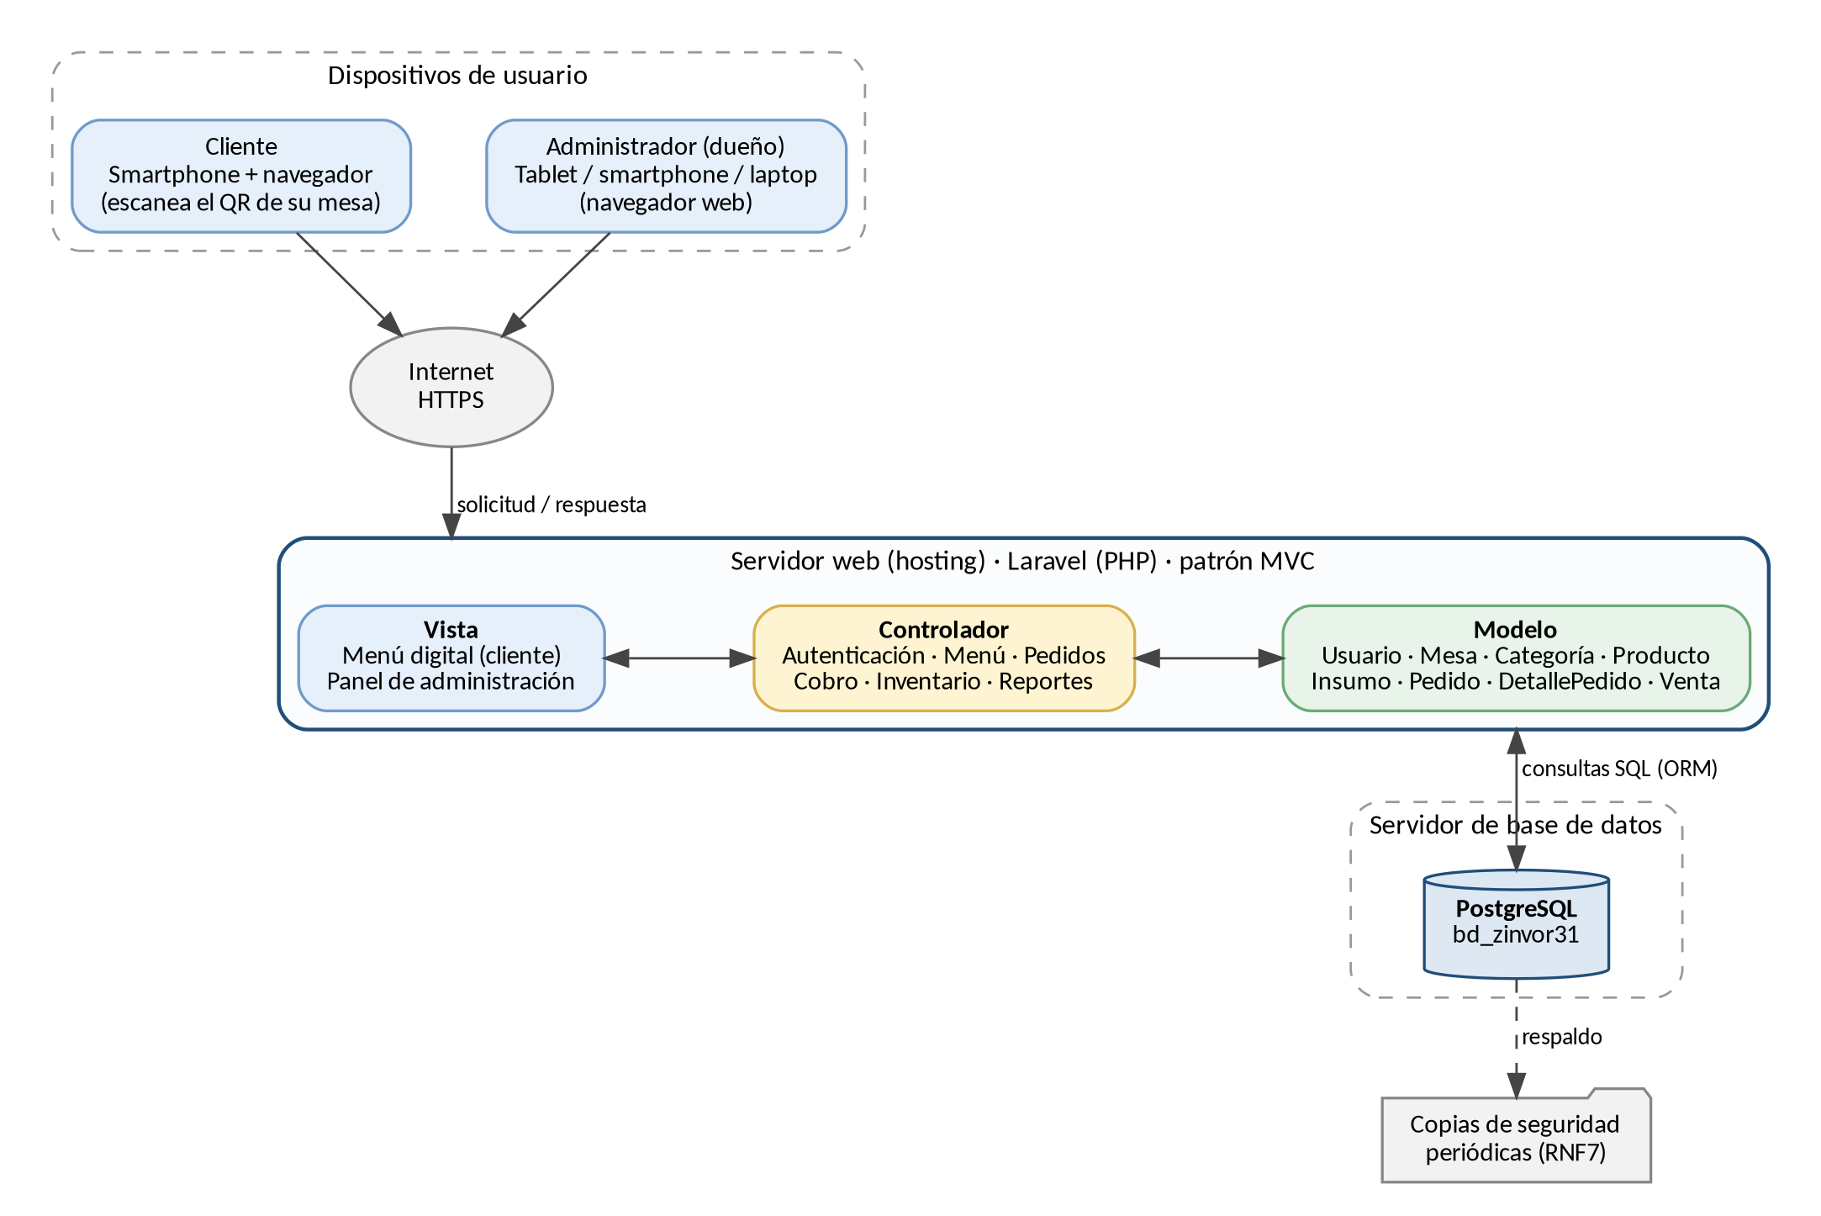
Figura 3.1. Diagrama de arquitectura del sistema ZINVOR 31.
Fuente: Elaboración propia.
Tabla 3.1. Capas de la arquitectura y su correspondencia con los paquetes de análisis.
Capa | Responsabilidad | Tecnología | Paquete
Presentación (Vista) | Menú digital del cliente (móvil) y panel del administrador; plantillas adaptables a cualquier pantalla. | HTML5, CSS, JavaScript, plantillas Blade | Paquete Interfaz
Control | Orquesta cada caso de uso, valida datos y aplica las reglas de negocio RN1–RN6. | Controladores y validaciones de Laravel | Paquete Control
Modelo | Entidades del negocio y su persistencia, con acceso a datos mediante ORM. | Eloquent ORM (PHP) | Paquete Entidad
Datos | Almacenamiento relacional con integridad referencial y respaldo periódico. | PostgreSQL | —

3.2. Entorno Tecnológico del Sistema
Se indican los requisitos mínimos del servidor para ejecutar el sistema con todas sus funcionalidades y atender hasta 30 consultas simultáneas, valor holgado frente a las mesas del local que consultan el menú al mismo tiempo. Para el desarrollo se adopta Laravel (PHP) por implementar nativamente el patrón MVC; Node.js queda como alternativa evaluada, sin cambios en la arquitectura lógica.
Tabla 3.2. Requisitos mínimos del servidor.
Elemento | Requisito mínimo
Hardware | 1 a 2 vCPU · 2 GB de memoria RAM · 20 GB de almacenamiento SSD.
Software | Linux (Ubuntu Server LTS) · Nginx o Apache · PHP 8.x con extensión pdo_pgsql · Composer y Laravel · PostgreSQL 15 o superior · certificado TLS para HTTPS.
Red | IPv4, protocolos TCP/IP, puerto 443 (HTTPS), dominio propio y conexión permanente a Internet.
Hosting | Plan de alojamiento con PHP y PostgreSQL y dominio anual, según lo presupuestado en la Tabla 1.7 (S/. 300.00 anuales).

Tabla 3.3. Requisitos de los dispositivos de los usuarios.
Usuario | Requisito
Cliente | Smartphone con cámara para leer el código QR y navegador móvil actualizado (Chrome, Safari, Firefox o equivalente); datos móviles o Wi‑Fi.
Administrador | Tablet, smartphone o laptop con navegador web actualizado y conexión a Internet; el equipo del punto de cobro ya está disponible (Tabla 1.2).

3.3. Diagrama de Componentes
El diagrama de componentes representa de forma estática la organización del sistema y las dependencias entre sus partes. El cliente utiliza únicamente el componente Menú Digital, que consume al controlador Visualizar Menú; el administrador utiliza el Panel de Administración, que da acceso a los componentes de Autenticación, Gestión de Menú, Pedidos, Cobro, Inventario y Reportes. Todos los controladores acceden a los datos mediante el componente de Entidades y acceso a datos, que se comunica con PostgreSQL.
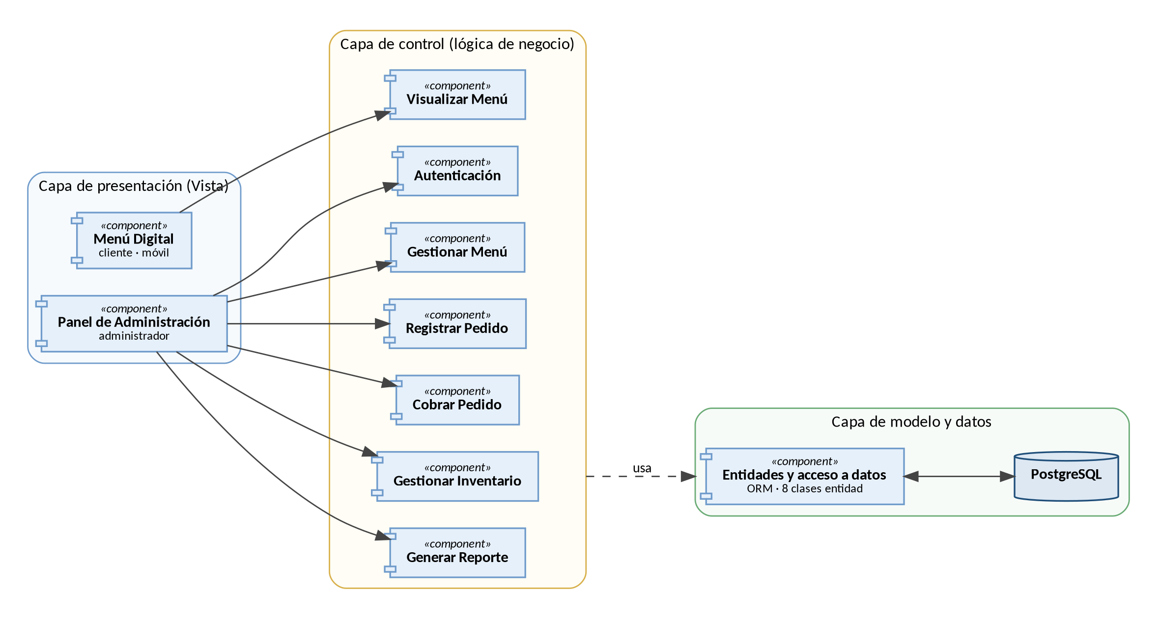
Figura 3.2. Diagrama de componentes del sistema ZINVOR 31.
Fuente: Elaboración propia.
Tabla 3.4. Descripción de los componentes.
Componente | Responsabilidad | Requerimiento
Menú Digital | Presenta las categorías y productos de la mesa, indicando los agotados. | RF1, RF2
Panel de Administración | Punto de acceso del administrador a todas las funciones de gestión. | RNF4
Autenticación | Valida usuario y contraseña y controla el acceso por rol. | RNF4
Visualizar Menú | Obtiene el menú de la mesa y consulta la disponibilidad de cada producto. | RF1, RF2
Gestionar Menú | Alta, edición y desactivación de productos y precios. | RF3, RF4
Registrar Pedido | Registra productos por mesa, valida stock y confirma el pedido. | RF5, RF6
Cobrar Pedido | Registra el cobro, descuenta stock y emite el comprobante. | RF7, RF8
Gestionar Inventario | Registra ingresos, actualiza stock y genera alertas de stock bajo. | RF9, RF10
Generar Reporte | Calcula ventas y productos más vendidos por rango de fechas. | RF11
Entidades y acceso a datos | Clases entidad y acceso a PostgreSQL mediante ORM. | Todos

3.4. Diagrama de Despliegue
El diagrama de despliegue muestra la distribución física de los artefactos de software. Los dispositivos de los usuarios solo requieren un navegador; la aplicación completa se aloja en el servidor web, que se conecta por la red interna del proveedor con el servidor de base de datos. Un almacenamiento independiente conserva las copias de seguridad programadas.
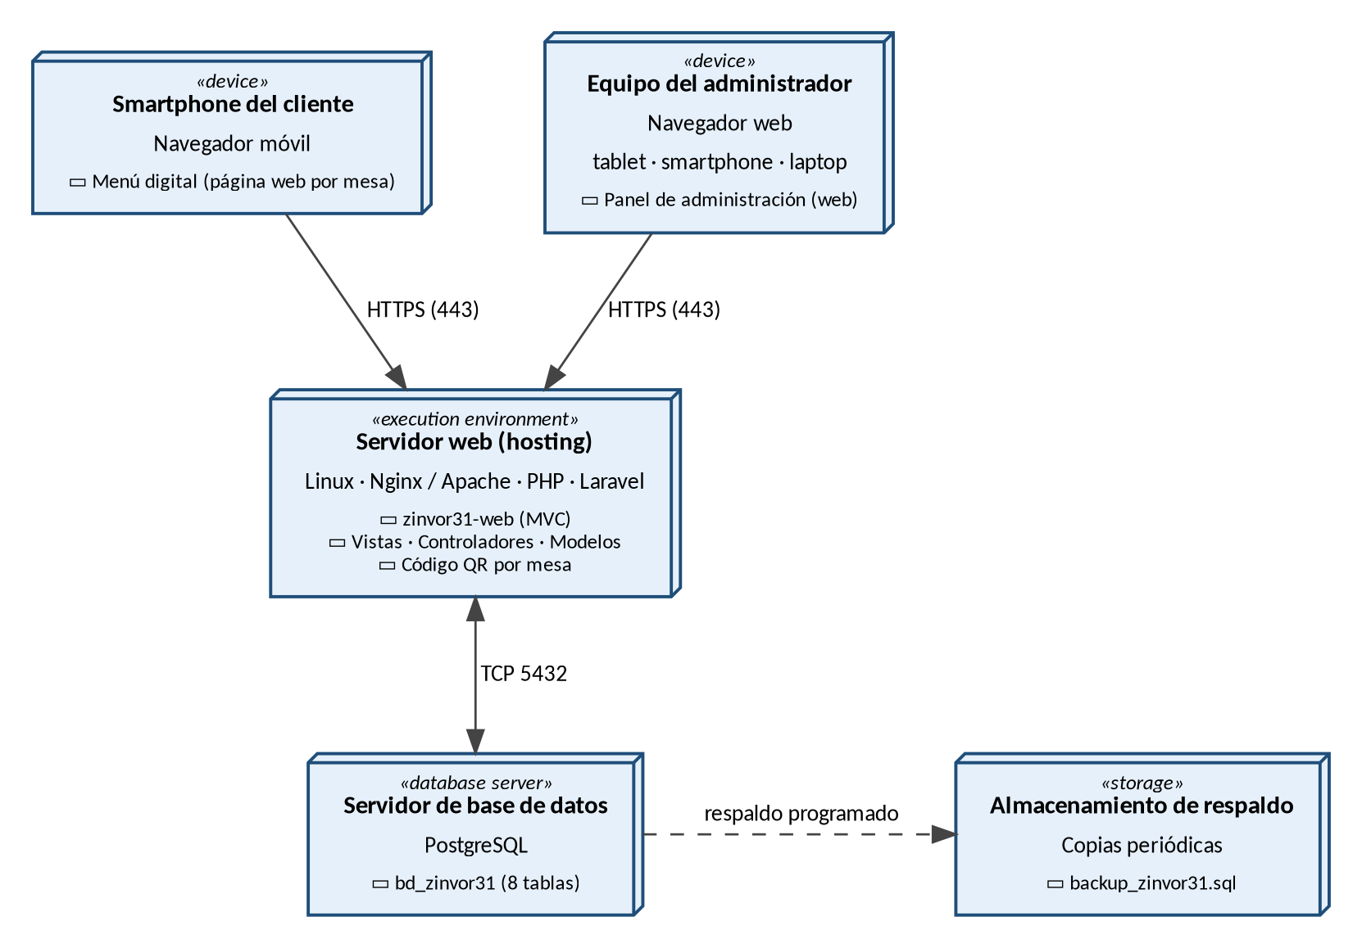
Figura 3.3. Diagrama de despliegue del sistema ZINVOR 31.
Fuente: Elaboración propia.
Tabla 3.5. Nodos de despliegue y comunicación.
Nodo | Artefactos | Comunicación
Smartphone del cliente | Menú digital (página web por mesa) | HTTPS (443) hacia el servidor web
Equipo del administrador | Panel de administración (web) | HTTPS (443) hacia el servidor web
Servidor web (hosting) | Aplicación zinvor31-web (vistas, controladores, modelos) y códigos QR por mesa | TCP 5432 hacia la base de datos
Servidor de base de datos | Base de datos bd_zinvor31 (8 tablas) | Respaldo programado hacia el almacenamiento
Almacenamiento de respaldo | Archivo de copia de seguridad de la base de datos | —

3.5. Catálogo de Subsistemas
El sistema se organiza en siete subsistemas. Cada función se clasifica como genérica, cuando es reutilizable en otros sistemas web, o específica, cuando responde a la lógica propia de ZINVOR 31.
Tabla 3.6. Catálogo de subsistemas y funciones.
Subsistema | Función | Descripción | Tipo | Req.
Acceso | Validar usuario | Verifica usuario y contraseña y habilita el panel según el rol del administrador. | Genérico | RNF4
 | Cerrar sesión | Finaliza la sesión activa del administrador. | Genérico | RNF4
Menú digital | Mostrar menú por mesa | Muestra categorías y productos a partir del código QR único de cada mesa. | Específico | RF1
 | Mostrar disponibilidad | Indica «agotado» y deshabilita el producto cuando su stock llega a cero. | Específico | RF2
 | Generar QR de mesa | Genera el código QR único vinculado a cada mesa. | Específico | RN1
Catálogo | Registrar / editar producto | Crea o modifica nombre, categoría, descripción, precio e insumo asociado. | Específico | RF3
 | Desactivar producto | Da de baja un producto sin eliminar su historial de ventas. | Específico | RF4
 | Buscar producto | Permite ubicar productos por nombre o categoría. | Genérico | RF3
Pedidos | Registrar pedido | Registra productos y cantidades solicitados en una mesa. | Específico | RF5
 | Validar stock | Comprueba el stock suficiente antes de agregar un producto. | Específico | RF6
 | Calcular total | Recalcula subtotales y total del pedido. | Específico | RF5
 | Confirmar pedido | Confirma los ítems; sin confirmación no puede cobrarse. | Específico | RN5
Cobro | Registrar cobro | Cierra el pedido con la forma de pago y libera la mesa. | Específico | RF7
 | Calcular vuelto | Calcula el vuelto en pagos en efectivo. | Específico | RF7
 | Emitir comprobante | Genera un comprobante simple asociado a la venta. | Específico | RF8
Inventario | Registrar ingreso de stock | Suma al stock las cantidades de insumos y productos de vitrina que ingresan. | Específico | RF9
 | Generar alerta de stock bajo | Alerta cuando el stock es menor al umbral mínimo configurado. | Específico | RF10
 | Consultar stock | Lista insumos con stock y estado (normal, bajo, agotado). | Genérico | RF9
Reportes | Generar reporte por periodo | Totaliza ventas del rango de fechas elegido. | Específico | RF11
 | Calcular ranking de productos | Determina los productos más vendidos y las ventas por día. | Específico | RF11

3.6. Diseño de Casos de Uso Reales
Un caso de uso real concreta el caso de uso del sistema con las pantallas que verá el usuario y las clases de interfaz, control y entidad que intervienen. Para cada uno se presentan su descripción, el diagrama de secuencia de diseño y el prototipo de la interfaz. Se incorpora además el caso de soporte «Acceso del Administrador», que materializa la precondición de sesión iniciada de CU2 a CU6 y el requerimiento RNF4. Los datos mostrados en los prototipos son ejemplos ilustrativos.

3.6.1. Acceso del Administrador
Tabla 3.7. Descripción del caso de uso real «Acceso del Administrador».
1.- Caso de Uso Real | Acceso del Administrador
2.- Descripción | Permite al administrador ingresar al sistema mediante usuario y contraseña para acceder a las funciones de gestión.
3.- Actor(es) | Administrador (dueño).
4.- Precondiciones | El administrador debe contar con un usuario activo.
5.- Postcondiciones | Se crea la sesión y se muestra el panel de administración.

Tabla 3.8. Flujo de eventos de «Acceso del Administrador».
Nro | Acción del actor | Respuesta del sistema (interfaz / clases)
1 | Abre la página de acceso del panel | AccesoUI muestra los campos usuario y contraseña.
2 | Ingresa sus credenciales y presiona «Ingresar» | AutenticarCtrl busca el usuario y valida la contraseña con Usuario.iniciarSesion().
3 | — | Si son correctas, se crea la sesión y se muestra el panel con las opciones de gestión.

7.- Flujo alternativo | 3.1 Si el usuario o la contraseña son incorrectos, el sistema muestra un mensaje de error y retorna al formulario.
8.- Requerimientos asociados | RNF4, RN2
9.- Clases participantes | AccesoUI, AutenticarCtrl, Usuario.

Diagrama de Secuencia
La secuencia muestra cómo la interfaz envía las credenciales a la clase de control, que consulta a la entidad Usuario y devuelve el resultado para mostrar el panel o el mensaje de error.
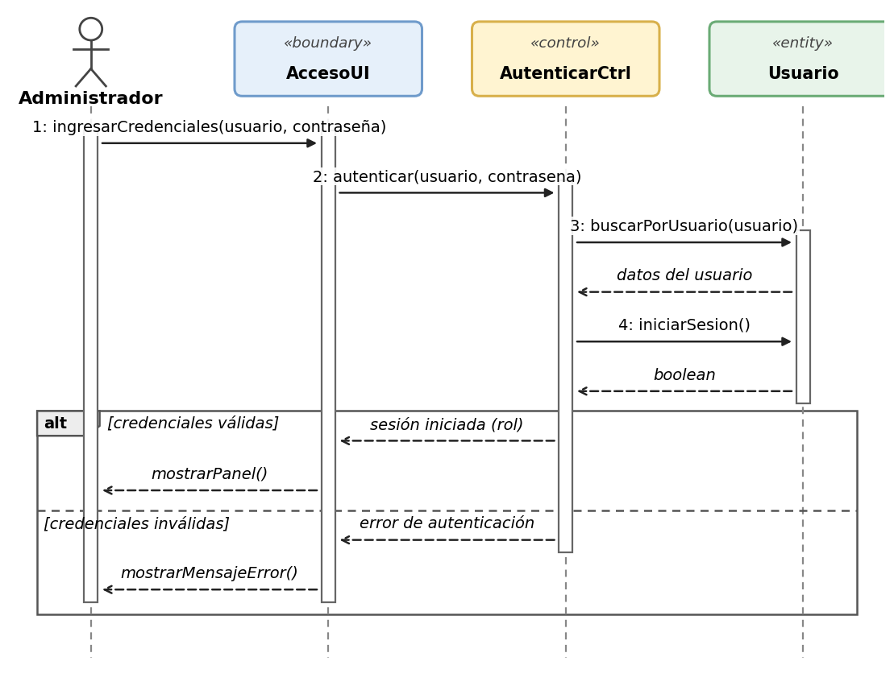
Figura 3.4. Diagrama de secuencia — Acceso del Administrador.
Fuente: Elaboración propia.

Prototipo
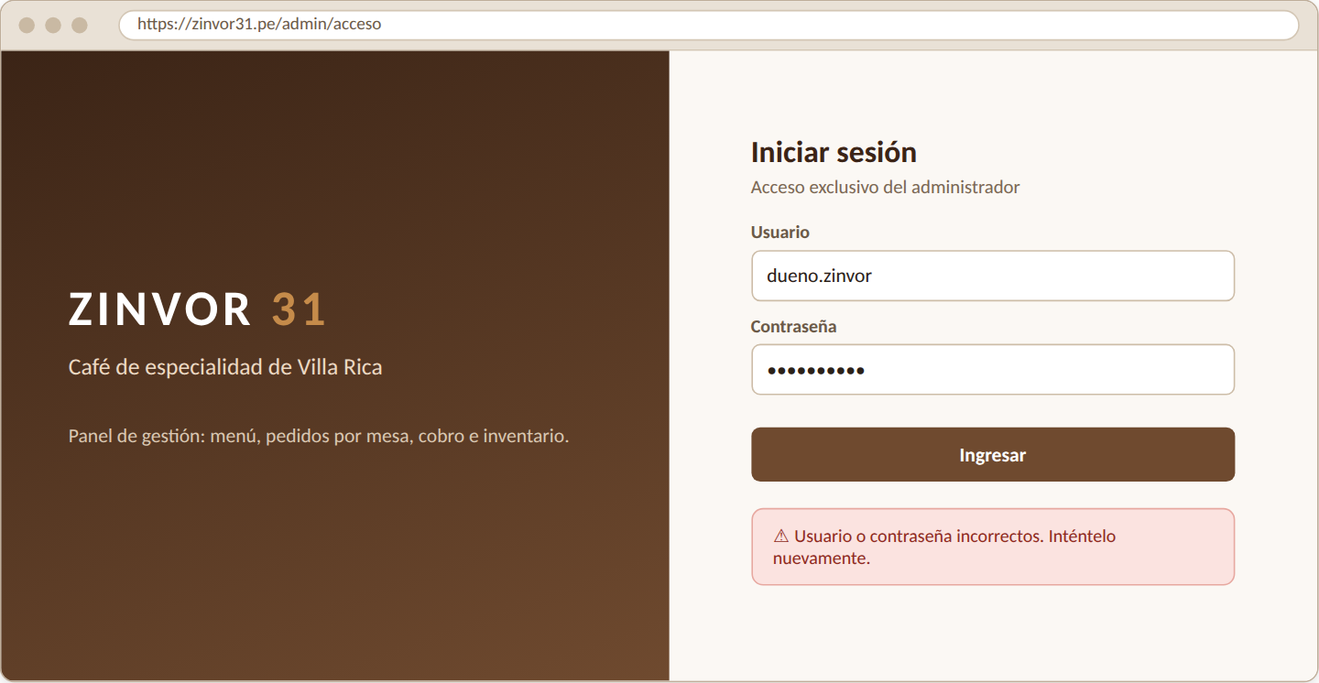
Figura 3.5. Prototipo de la pantalla de acceso del administrador.
Fuente: Elaboración propia.

3.6.2. Visualizar Menú Digital (CU1)
Tabla 3.9. Descripción del caso de uso real «Visualizar Menú Digital».
1.- Caso de Uso Real | Visualizar Menú Digital
2.- Descripción | Permite al cliente consultar el menú de café y la vitrina escaneando el código QR de su mesa.
3.- Actor(es) | Cliente.
4.- Precondiciones | El código QR de la mesa debe estar generado y activo, y el menú debe tener productos publicados.
5.- Postcondiciones | El cliente conoce las opciones disponibles y puede indicar su preferencia al dueño.

Tabla 3.10. Flujo de eventos de «Visualizar Menú Digital».
Nro | Acción del actor | Respuesta del sistema (interfaz / clases)
1 | Escanea el código QR de su mesa con el celular | MenuDigitalUI abre la página; VisualizarMenuCtrl identifica la mesa por su código QR.
2 | — | Se muestran las categorías (bebidas de café y vitrina) con los productos de la categoría activa.
3 | Selecciona una categoría | Se listan nombre, descripción y precio de cada producto; los agotados aparecen deshabilitados.
4 | Indica su preferencia verbalmente al dueño | El sistema queda a la espera del registro del pedido (CU3).

7.- Flujo alternativo | 3.1 Si un producto está agotado, se muestra con la etiqueta «Agotado» y no es seleccionable.
8.- Requerimientos asociados | RF1, RF2, RN1, RN3, RNF2, RNF3
9.- Clases participantes | MenuDigitalUI, VisualizarMenuCtrl, Mesa, Categoria, Producto.

Diagrama de Secuencia
La secuencia muestra la lectura del QR, la identificación de la mesa, la consulta de categorías y productos y la verificación de disponibilidad antes de mostrar el menú al cliente.
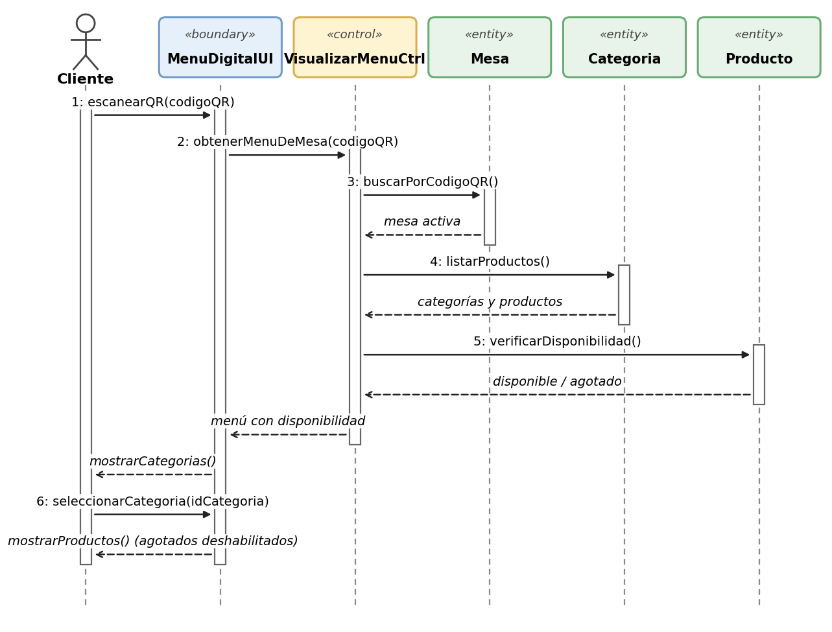
Figura 3.6. Diagrama de secuencia — Visualizar Menú Digital.
Fuente: Elaboración propia.

Prototipo
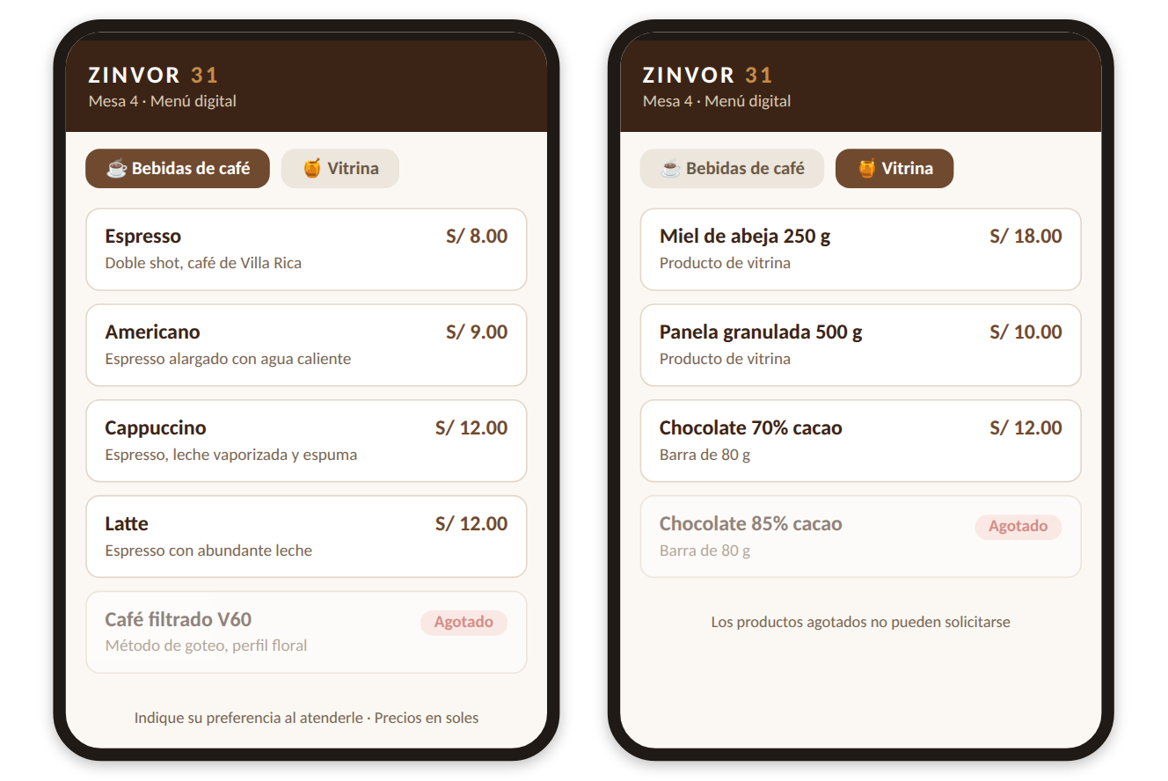
Figura 3.7. Prototipo del menú digital en el celular del cliente.
Fuente: Elaboración propia.

3.6.3. Gestionar Menú y Vitrina (CU2)
Tabla 3.11. Descripción del caso de uso real «Gestionar Menú y Vitrina».
1.- Caso de Uso Real | Gestionar Menú y Vitrina
2.- Descripción | Permite al administrador crear, editar y desactivar los productos del menú de café y de la vitrina.
3.- Actor(es) | Administrador (dueño).
4.- Precondiciones | El administrador debe haber iniciado sesión.
5.- Postcondiciones | El menú digital queda actualizado y disponible para los clientes.

Tabla 3.12. Flujo de eventos de «Gestionar Menú y Vitrina».
Nro | Acción del actor | Respuesta del sistema (interfaz / clases)
1 | Ingresa a «Menú y vitrina» | GestionMenuUI muestra el listado de productos con categoría, precio y estado.
2 | Presiona «Nuevo producto» o «Editar» | Se muestra el formulario: nombre, categoría, descripción, precio e insumo que consume.
3 | Completa los datos y presiona «Guardar» | GestionarMenuCtrl ejecuta validarDatos(). Si hay error, ir al flujo alternativo 3.1.
4 | — | Producto.crear() o editar() guarda el producto, actualiza el menú digital y muestra confirmación.
5 | Presiona «Desactivar» en un producto | Producto.desactivar() cambia su estado sin eliminar el historial de ventas.

7.- Flujo alternativo | 3.1 Si los datos son inválidos, se muestran los errores y se retorna al formulario.
8.- Requerimientos asociados | RF3, RF4, RN2
9.- Clases participantes | GestionMenuUI, GestionarMenuCtrl, Categoria, Producto.

Diagrama de Secuencia
La secuencia incluye el listado, el guardado con validación (flujo normal y alternativo) y la desactivación de un producto.
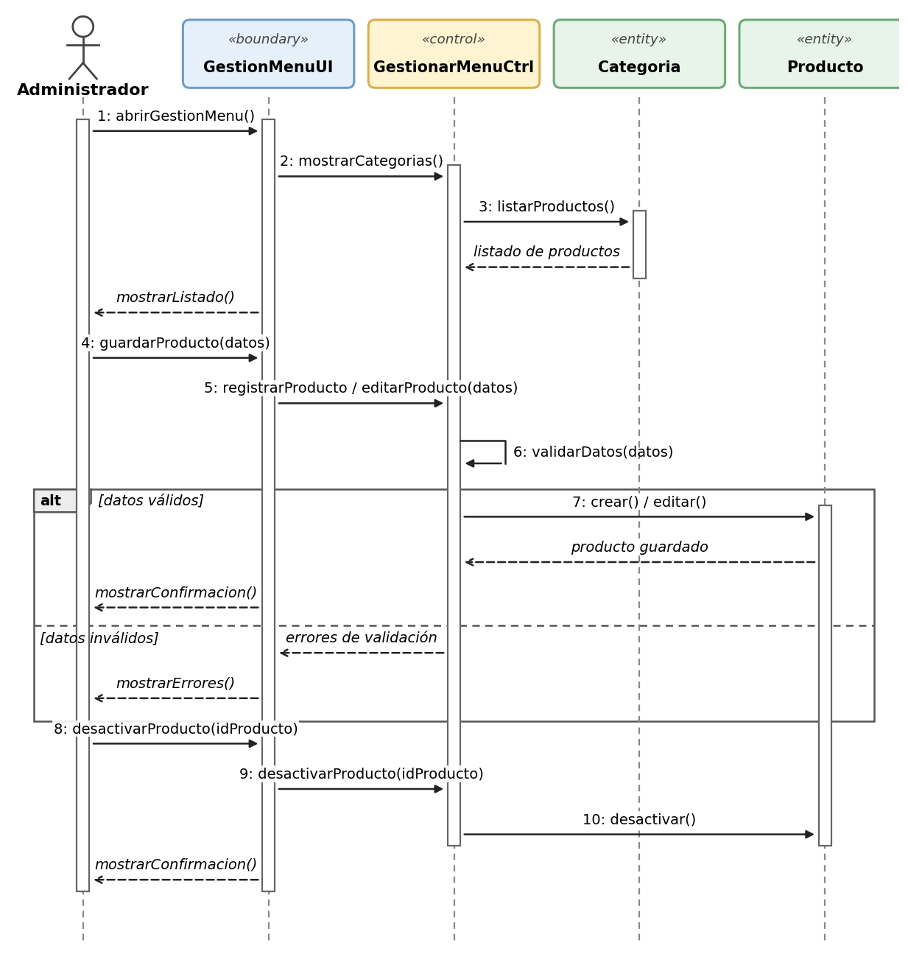
Figura 3.8. Diagrama de secuencia — Gestionar Menú y Vitrina.
Fuente: Elaboración propia.

Prototipo
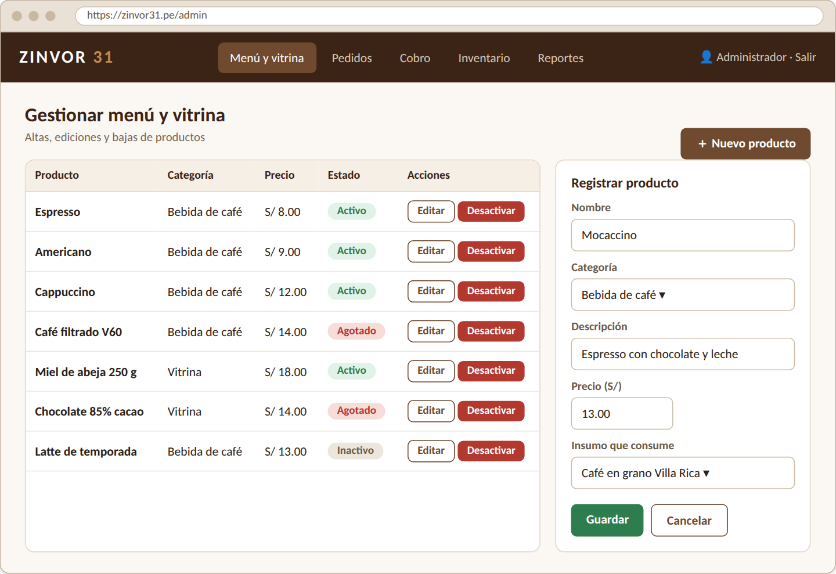
Figura 3.9. Prototipo de la pantalla de gestión de menú y vitrina.
Fuente: Elaboración propia.

3.6.4. Registrar Pedido por Mesa (CU3)
Tabla 3.13. Descripción del caso de uso real «Registrar Pedido por Mesa».
1.- Caso de Uso Real | Registrar Pedido por Mesa
2.- Descripción | Permite al administrador registrar el pedido indicado verbalmente por el cliente en una mesa determinada.
3.- Actor(es) | Administrador (dueño).
4.- Precondiciones | La mesa debe estar identificada y los productos solicitados no deben estar agotados.
5.- Postcondiciones | El pedido queda registrado con estado «en preparación» y listo para su cobro (CU4).

Tabla 3.14. Flujo de eventos de «Registrar Pedido por Mesa».
Nro | Acción del actor | Respuesta del sistema (interfaz / clases)
1 | Selecciona la mesa del cliente | PedidosUI muestra el estado de las mesas; RegistrarPedidoCtrl abre o recupera el pedido activo.
2 | Elige un producto, indica la cantidad y presiona «Agregar» | validarStock() comprueba la disponibilidad. Si no hay stock, ir al flujo alternativo 2.1.
3 | — | Pedido.agregarProducto() añade el ítem y calcularTotal() actualiza el total mostrado.
4 | Repite el paso 2 y presiona «Confirmar pedido» | Pedido.confirmarPedido() guarda el pedido «en preparación» y la mesa pasa a «ocupada».

7.- Flujo alternativo | 2.1 Si el insumo no tiene stock suficiente, se muestra una alerta y el producto no se agrega.
8.- Requerimientos asociados | RF5, RF6, RN3, RN5
9.- Clases participantes | PedidosUI, RegistrarPedidoCtrl, Mesa, Pedido, DetallePedido, Producto, Insumo.

Diagrama de Secuencia
La secuencia muestra la apertura del pedido, la validación de stock con sus dos resultados posibles y la confirmación del pedido.
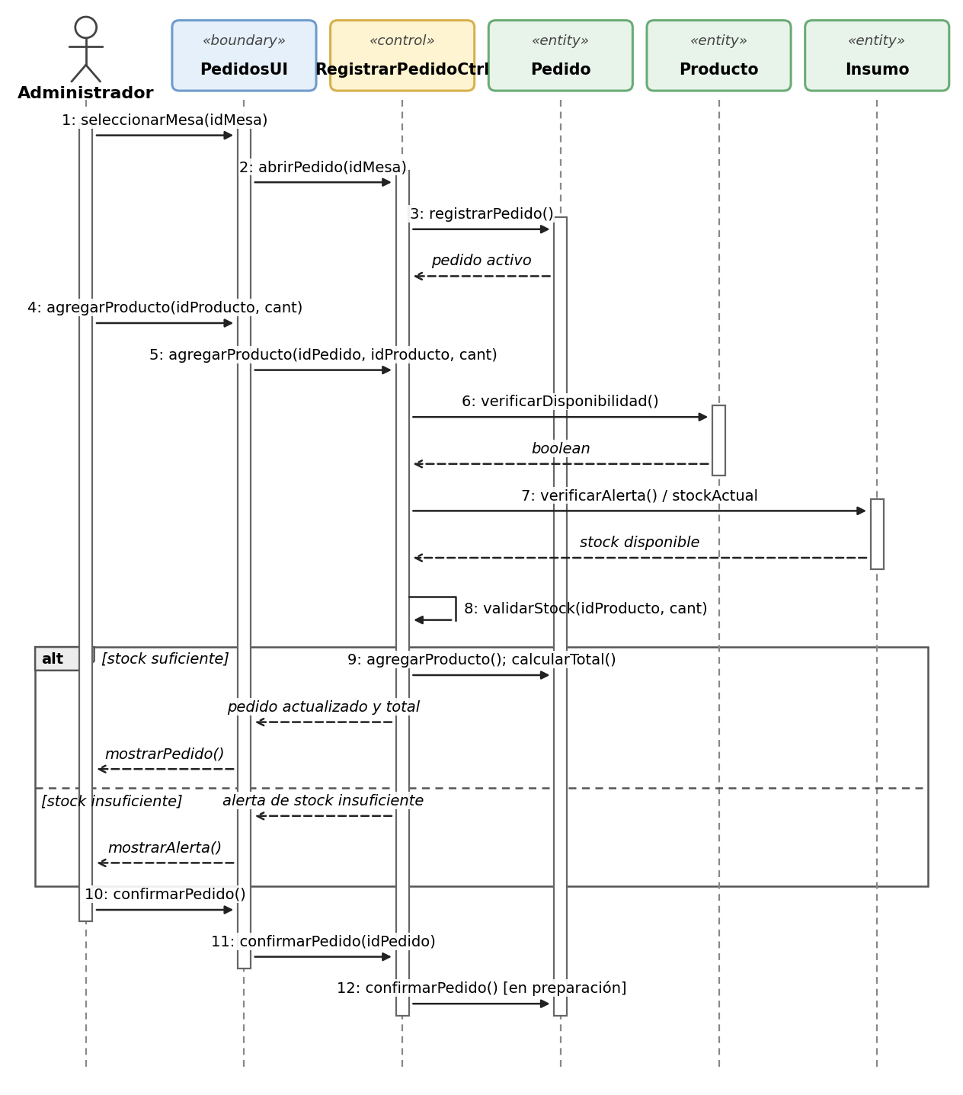
Figura 3.10. Diagrama de secuencia — Registrar Pedido por Mesa.
Fuente: Elaboración propia.

Prototipo
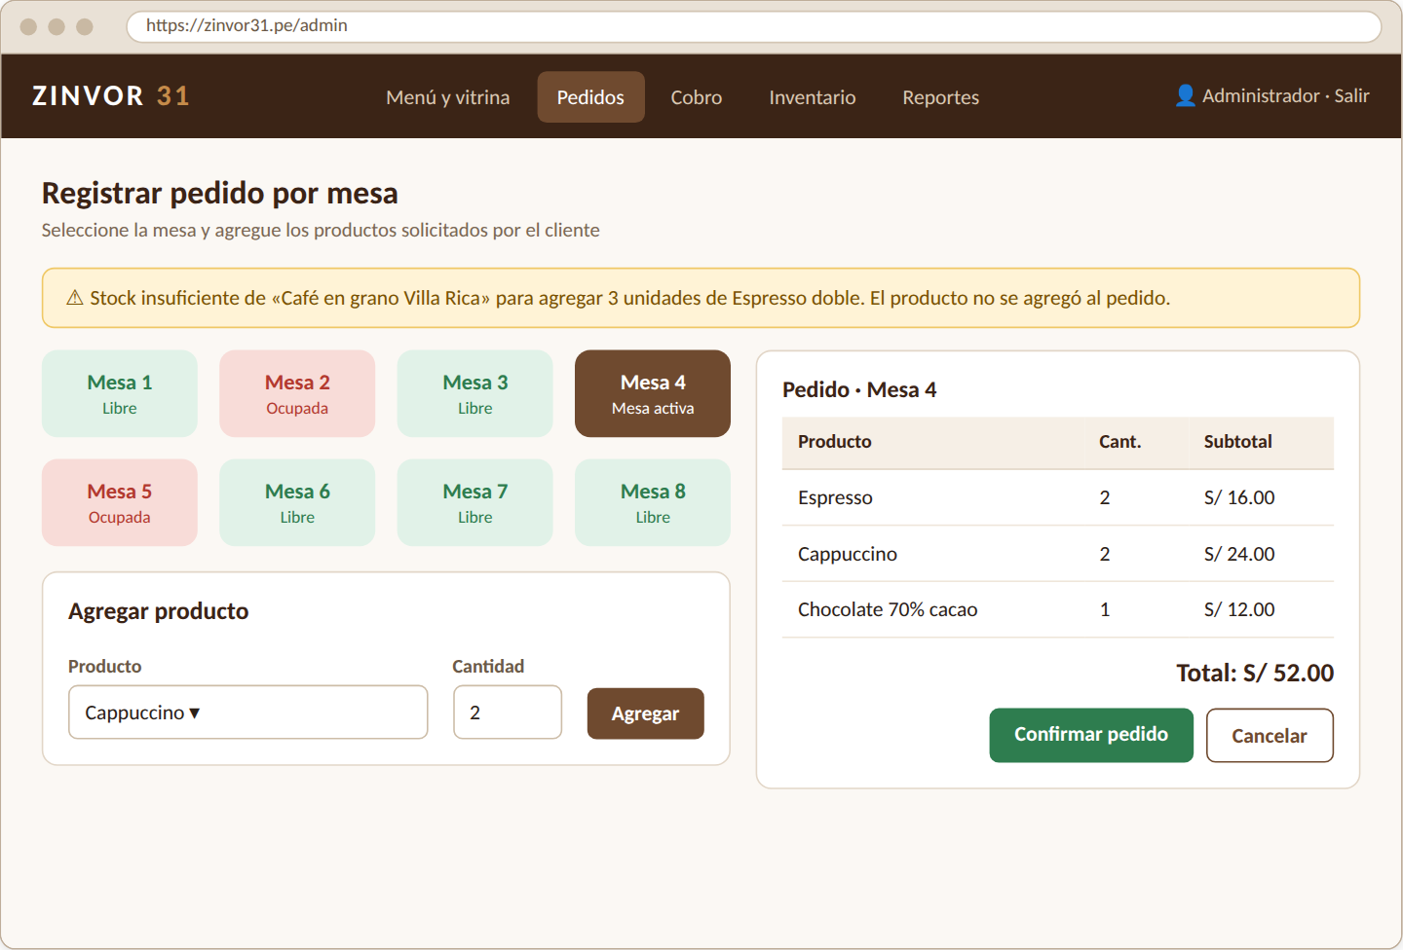
Figura 3.11. Prototipo de la pantalla de registro de pedido por mesa.
Fuente: Elaboración propia.

3.6.5. Cobrar Pedido (CU4)
Tabla 3.15. Descripción del caso de uso real «Cobrar Pedido».
1.- Caso de Uso Real | Cobrar Pedido
2.- Descripción | Permite al administrador cerrar el pedido de una mesa, registrar el cobro y emitir el comprobante.
3.- Actor(es) | Administrador (dueño).
4.- Precondiciones | El pedido de la mesa debe estar confirmado y sin ítems pendientes.
5.- Postcondiciones | El pedido queda cerrado, se descuenta el stock, se libera la mesa y se emite el comprobante.

Tabla 3.16. Flujo de eventos de «Cobrar Pedido».
Nro | Acción del actor | Respuesta del sistema (interfaz / clases)
1 | Selecciona la mesa con pedido activo y elige «Cobrar» | CobroUI muestra el resumen y el total. Si hay ítems sin confirmar, ir al flujo alternativo 1.1.
2 | Selecciona la forma de pago e indica el monto recibido | El sistema calcula el vuelto en pagos en efectivo.
3 | Presiona «Confirmar cobro» | CobrarPedidoCtrl registra la venta, descuenta el stock de los insumos, libera la mesa y genera el comprobante.

7.- Flujo alternativo | 1.1 Si el pedido tiene productos sin confirmar, el sistema bloquea el cobro hasta que el administrador los confirme.
8.- Requerimientos asociados | RF7, RF8, RN5
9.- Clases participantes | CobroUI, CobrarPedidoCtrl, Pedido, Venta, Insumo.

La forma de pago se registra manualmente (efectivo, tarjeta o billetera digital). La integración con Yape/Plin queda fuera de esta versión, según el alcance definido.

Diagrama de Secuencia
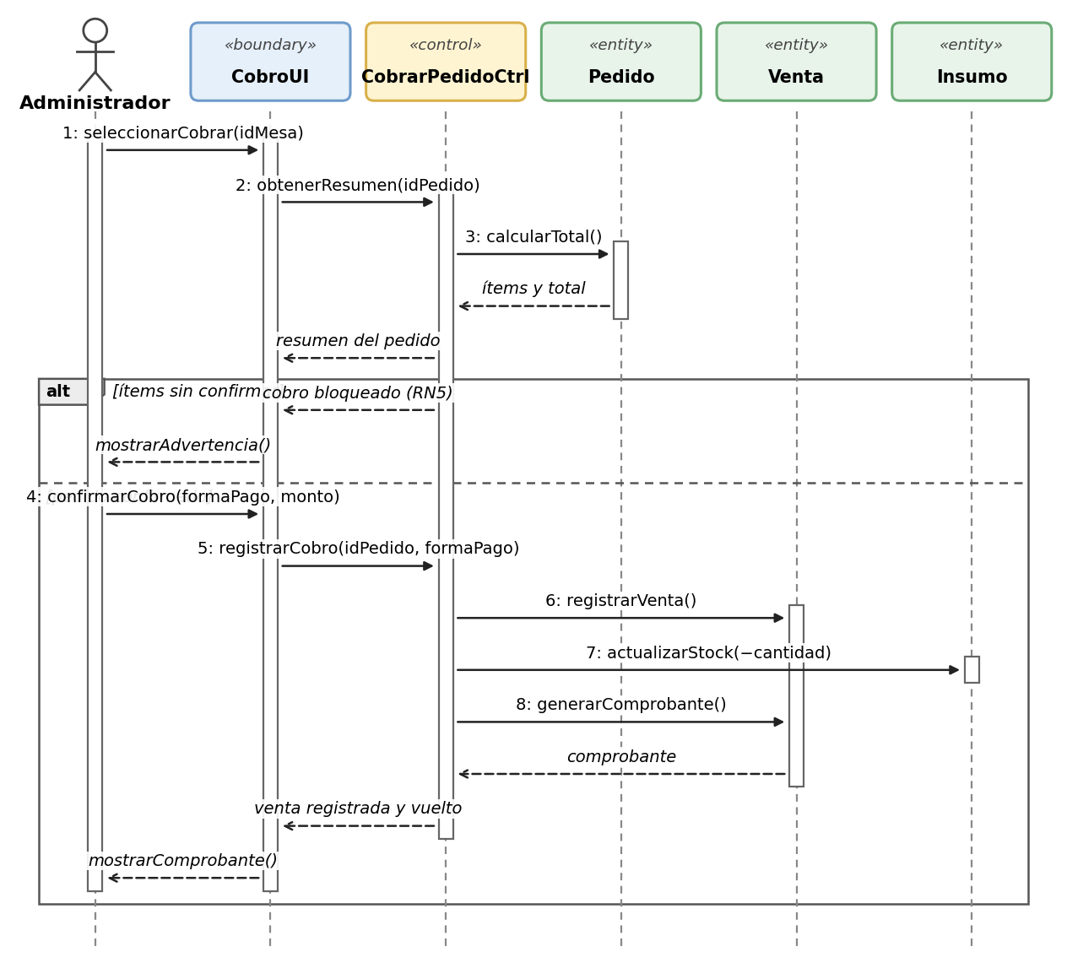
Figura 3.12. Diagrama de secuencia — Cobrar Pedido.
Fuente: Elaboración propia.

Prototipo
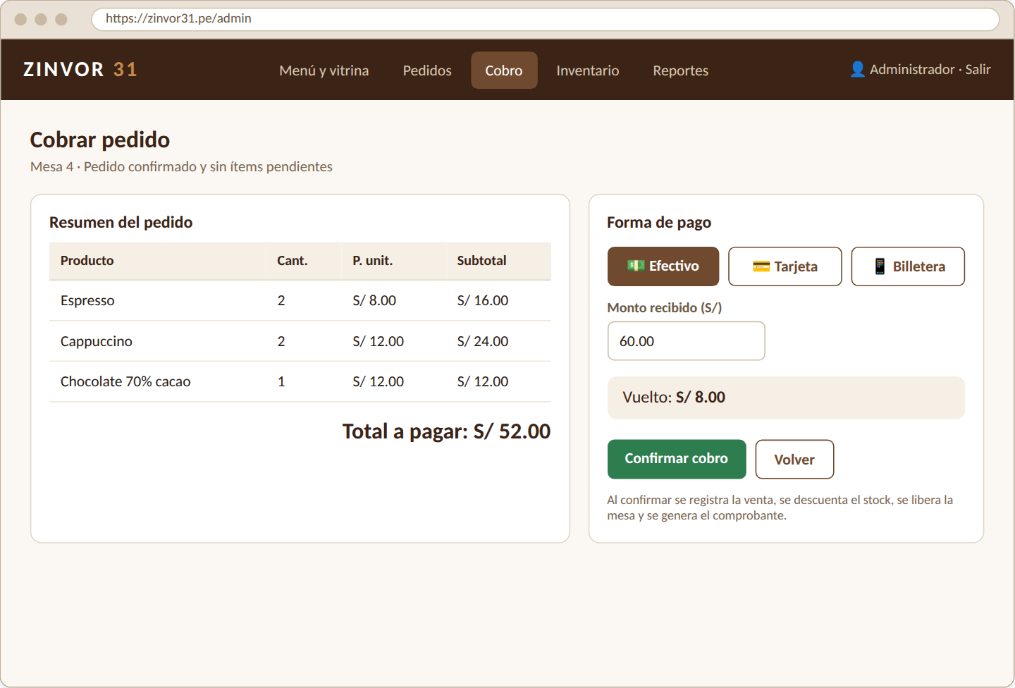
Figura 3.13. Prototipo de la pantalla de cobro de pedido.
Fuente: Elaboración propia.

3.6.6. Gestionar Inventario (CU5)
Tabla 3.17. Descripción del caso de uso real «Gestionar Inventario».
1.- Caso de Uso Real | Gestionar Inventario
2.- Descripción | Permite al administrador controlar las existencias de insumos de café y productos de vitrina y recibir alertas de stock bajo.
3.- Actor(es) | Administrador (dueño).
4.- Precondiciones | El administrador debe haber iniciado sesión.
5.- Postcondiciones | El inventario queda actualizado y, de corresponder, se generan las alertas.

Tabla 3.18. Flujo de eventos de «Gestionar Inventario».
Nro | Acción del actor | Respuesta del sistema (interfaz / clases)
1 | Ingresa a «Inventario» | InventarioUI muestra insumos y productos de vitrina con stock actual, mínimo y estado (normal, bajo o agotado).
2 | Registra el ingreso de stock indicando la cantidad | GestionarInventarioCtrl ejecuta Insumo.actualizarStock().
3 | — | Insumo.verificarAlerta() compara con el umbral mínimo; si es menor, se muestra una alerta en el panel.

7.- Flujo alternativo | 3.1 Si el stock resultante sigue por debajo del mínimo, la alerta permanece visible.
8.- Requerimientos asociados | RF9, RF10, RN3, RN4
9.- Clases participantes | InventarioUI, GestionarInventarioCtrl, Insumo.

Diagrama de Secuencia
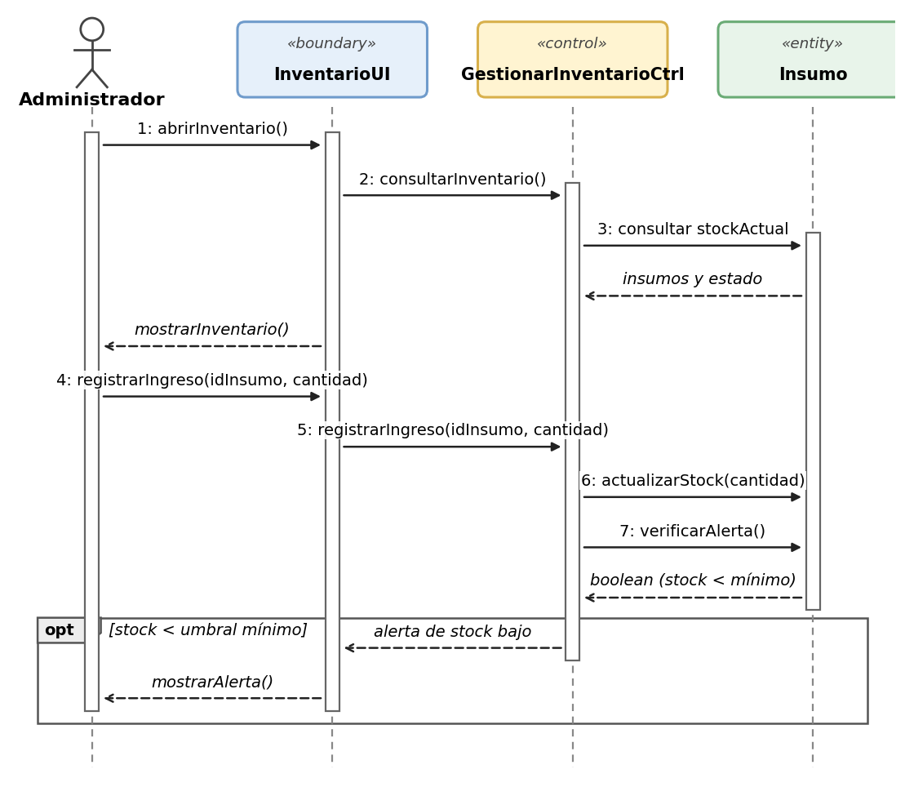
Figura 3.14. Diagrama de secuencia — Gestionar Inventario.
Fuente: Elaboración propia.

Prototipo
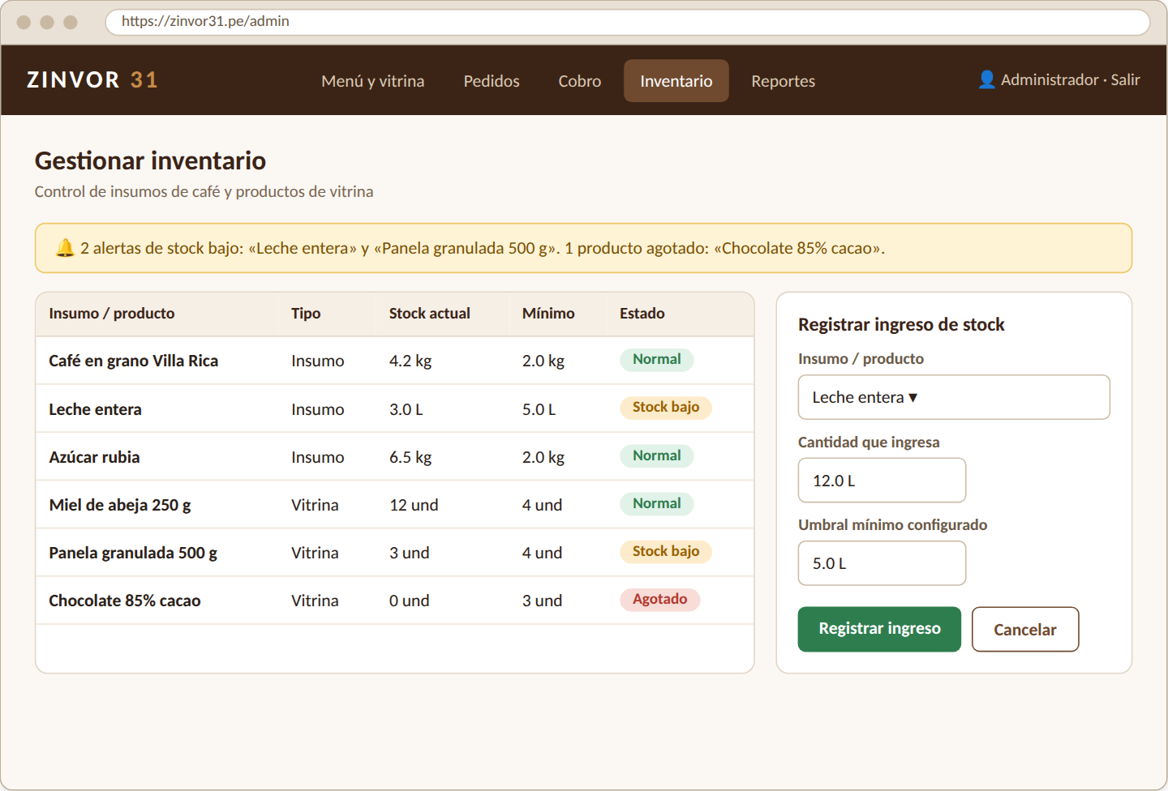
Figura 3.15. Prototipo de la pantalla de gestión de inventario.
Fuente: Elaboración propia.

3.6.7. Generar Reporte de Ventas (CU6)
Tabla 3.19. Descripción del caso de uso real «Generar Reporte de Ventas».
1.- Caso de Uso Real | Generar Reporte de Ventas
2.- Descripción | Permite al administrador consultar las ventas de un periodo: total vendido, productos más vendidos y ventas por día.
3.- Actor(es) | Administrador (dueño).
4.- Precondiciones | Deben existir ventas registradas en el sistema.
5.- Postcondiciones | El administrador visualiza el reporte del periodo consultado.

Tabla 3.20. Flujo de eventos de «Generar Reporte de Ventas».
Nro | Acción del actor | Respuesta del sistema (interfaz / clases)
1 | Ingresa a «Reportes» | ReportesUI muestra el filtro de fecha de inicio y fecha de fin.
2 | Define el rango de fechas y presiona «Generar reporte» | GenerarReporteCtrl consulta las ventas y el detalle de pedidos del rango (RN6).
3 | — | Se muestran total de ventas, pedidos cobrados, ticket promedio, ventas por día y ranking de productos.

7.- Flujo alternativo | 2.1 Si el rango no contiene ventas, el sistema muestra el reporte en cero.
8.- Requerimientos asociados | RF11, RN6
9.- Clases participantes | ReportesUI, GenerarReporteCtrl, Venta, DetallePedido.

Diagrama de Secuencia
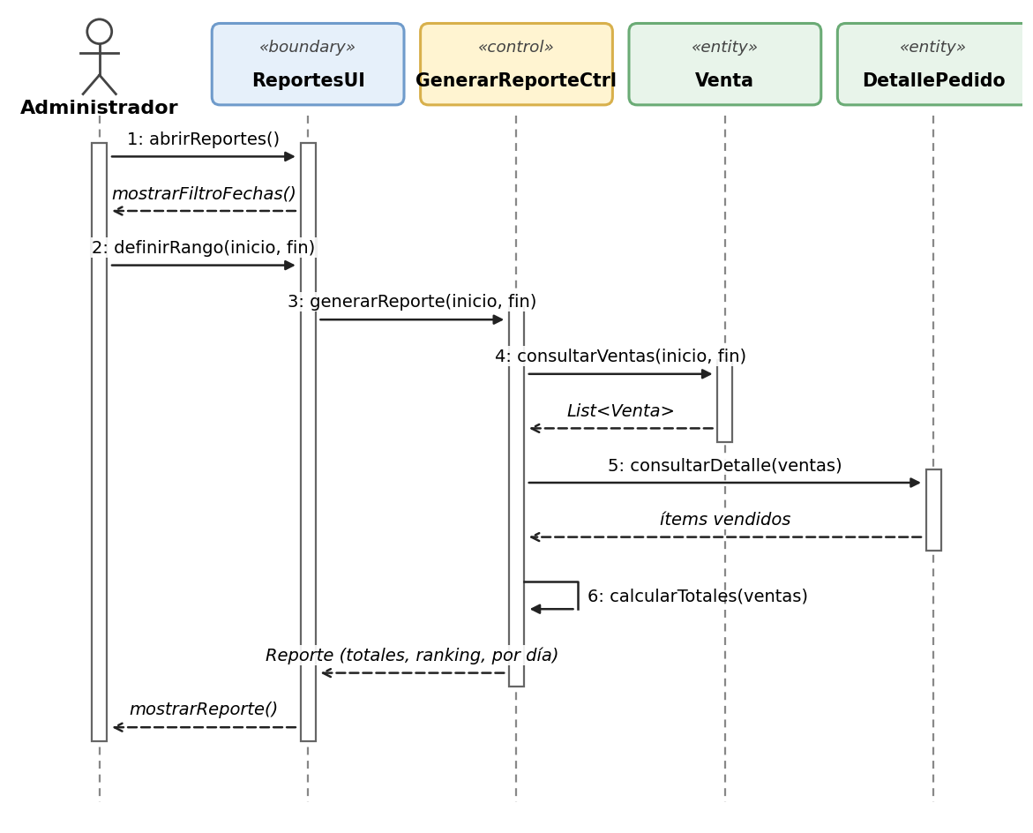
Figura 3.16. Diagrama de secuencia — Generar Reporte de Ventas.
Fuente: Elaboración propia.

Prototipo
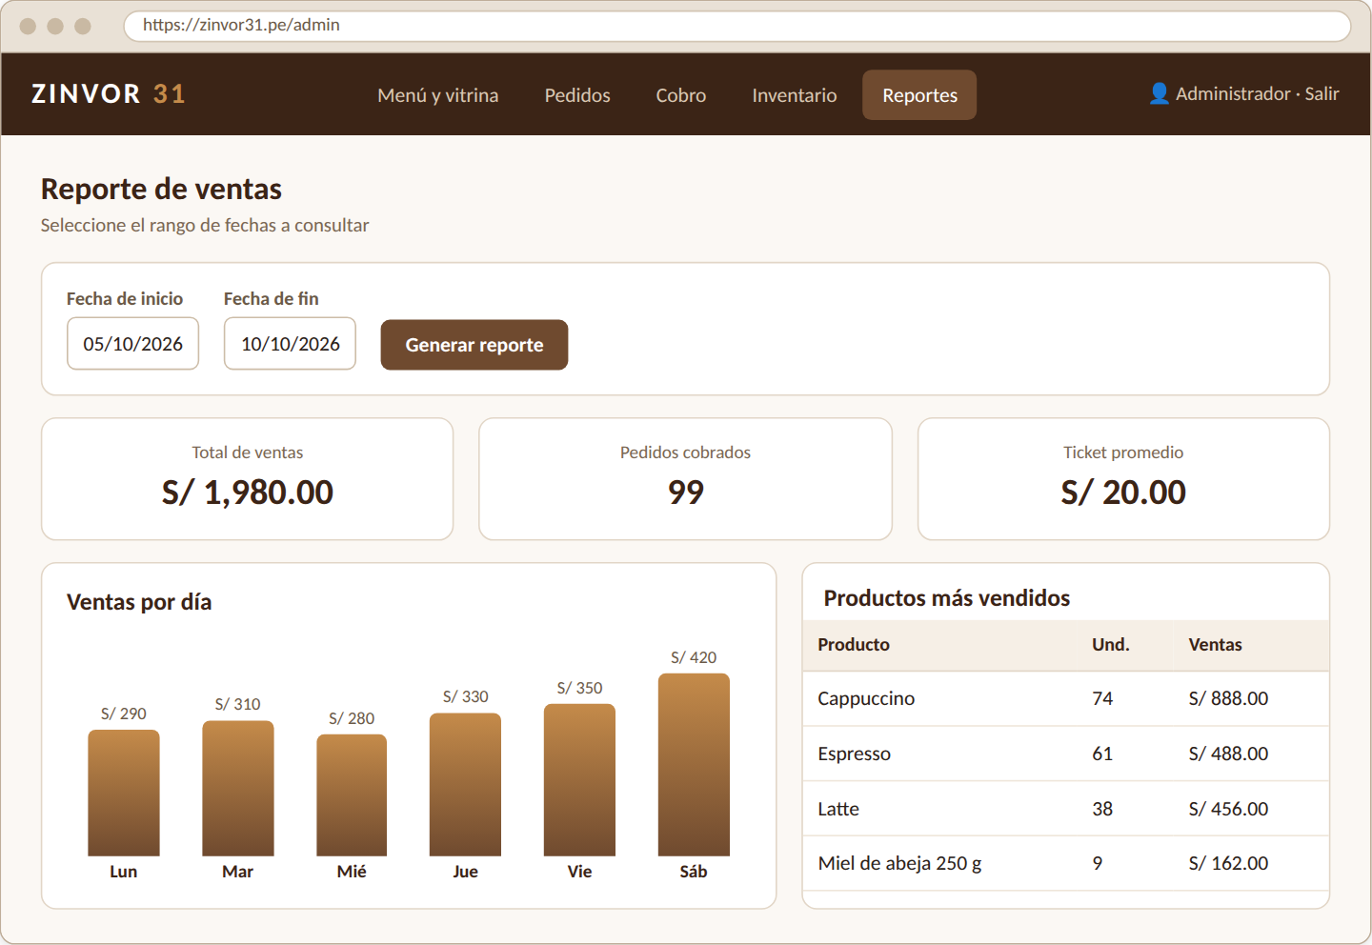
Figura 3.17. Prototipo de la pantalla de reporte de ventas.
Fuente: Elaboración propia.

3.7. Diseño de Clases
El diagrama de clases de diseño organiza las clases en los tres paquetes de la arquitectura. Respecto al análisis se incorporan dos clases de soporte para el acceso (AccesoUI y AutenticarCtrl), por lo que el sistema queda con 22 clases: 7 de interfaz, 7 de control y 8 de entidad. Las clases de interfaz usan a una clase de control, y esta usa a las entidades que necesita para cumplir su caso de uso.
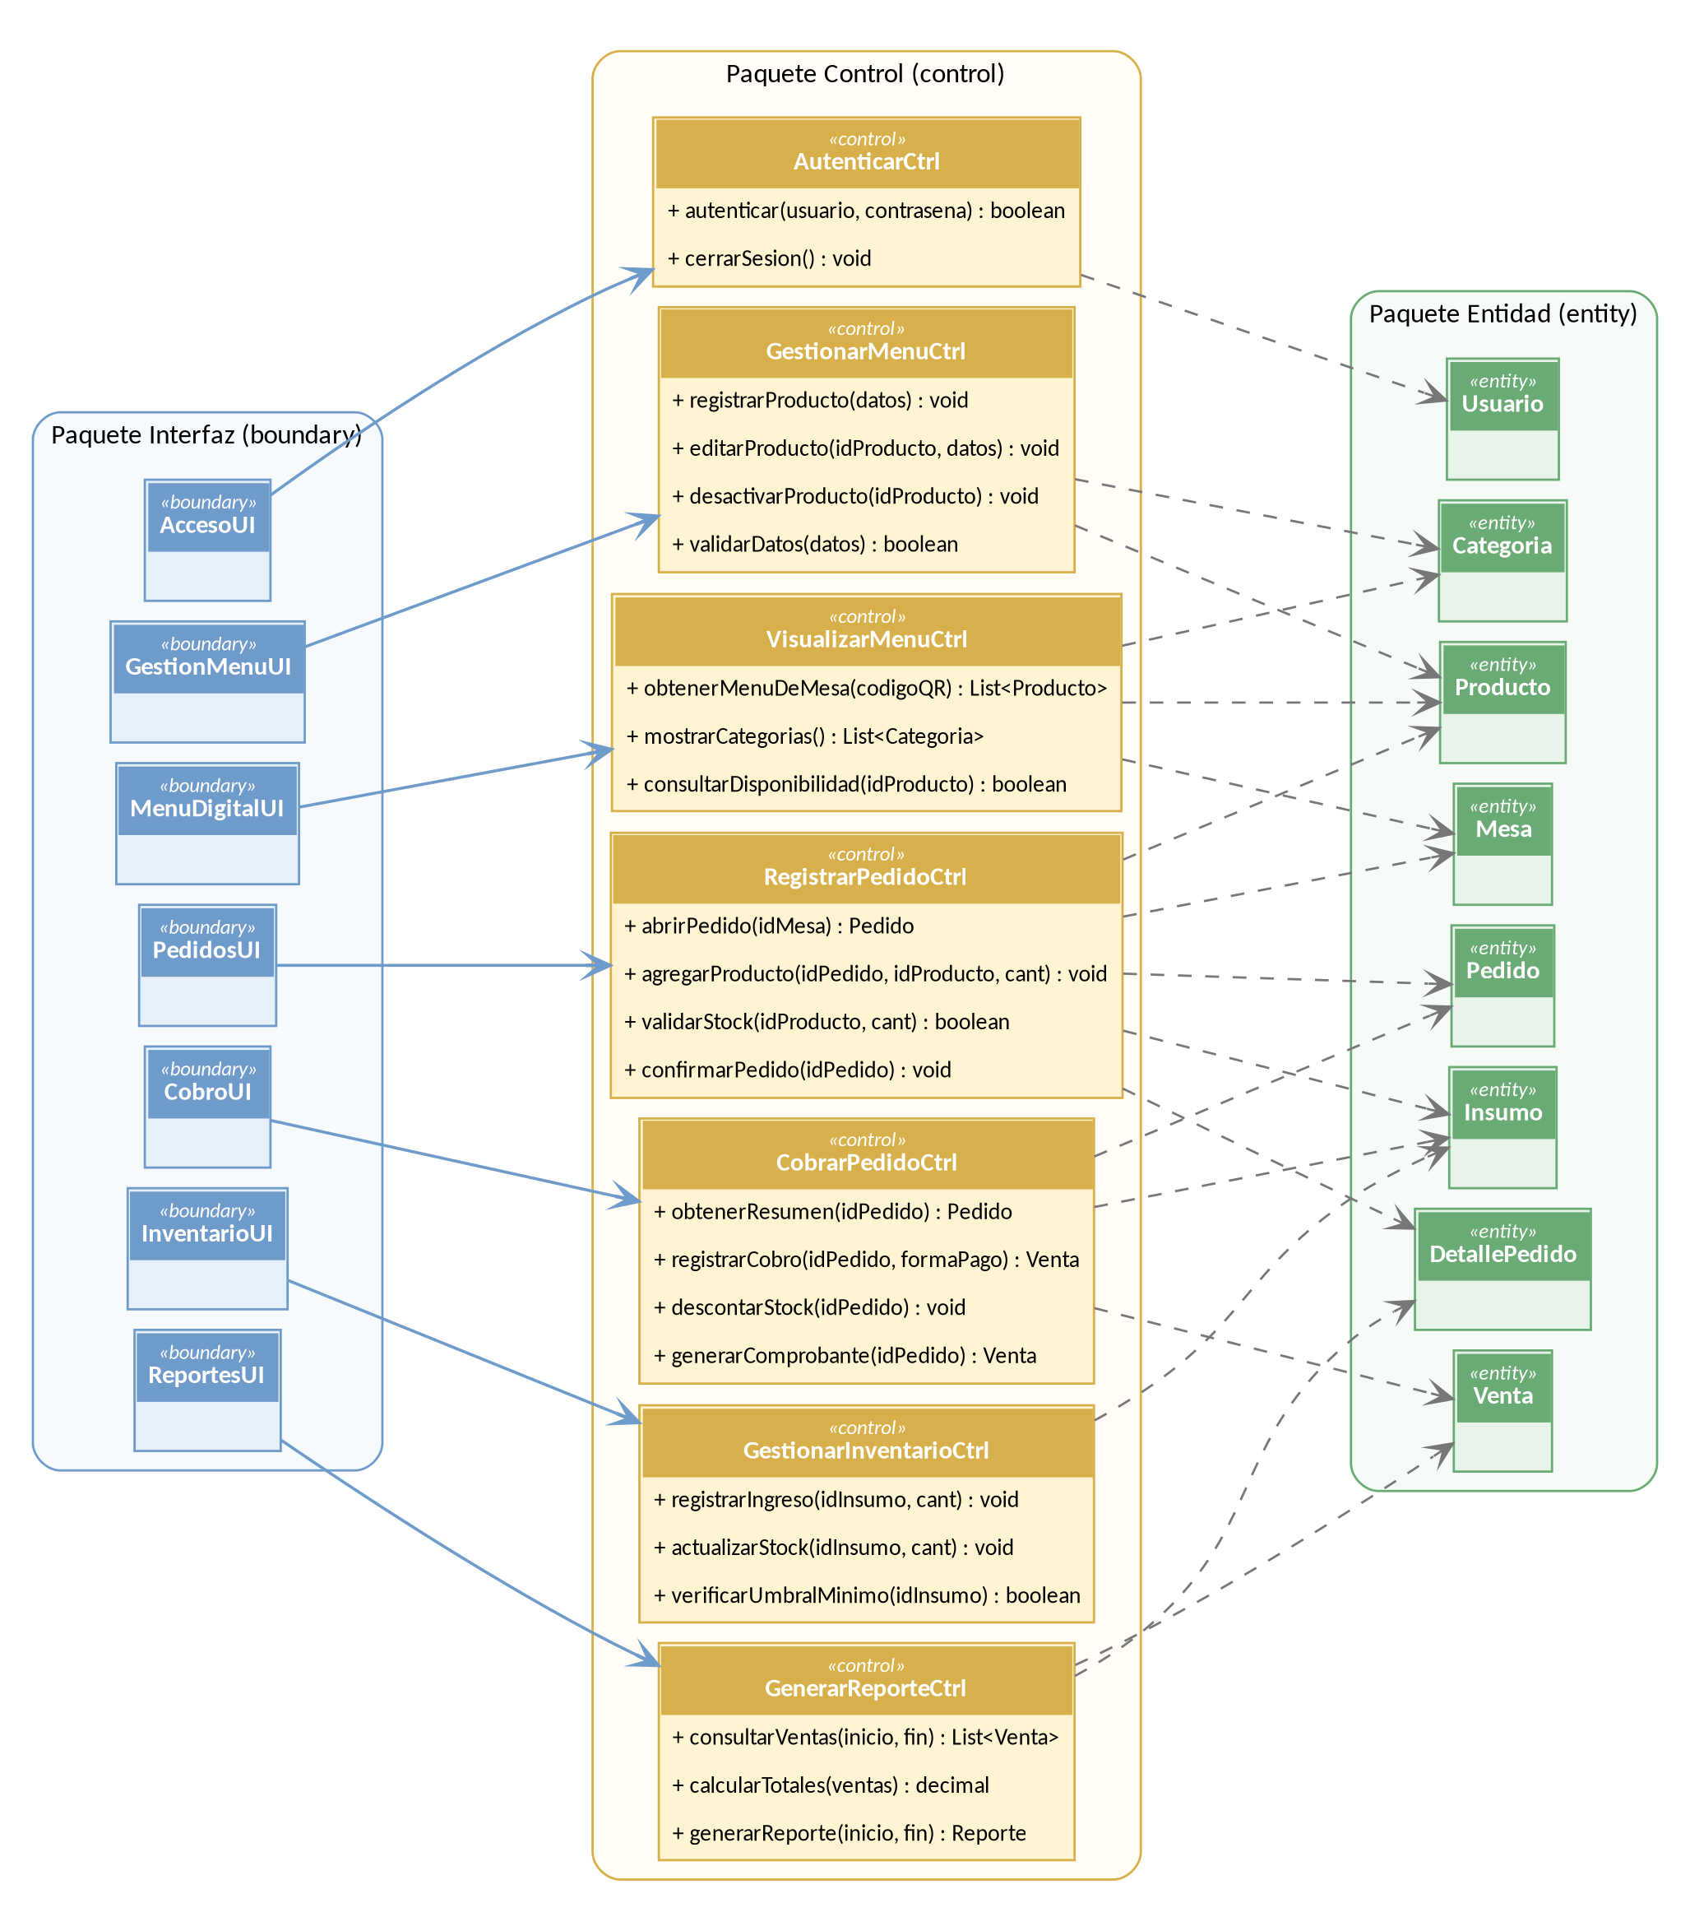
Figura 3.18. Diagrama de clases de diseño por paquetes.
Fuente: Elaboración propia.
Las clases entidad conservan sus atributos y operaciones del análisis. En el diseño se refina la asociación entre Producto e Insumo: un insumo, como el café en grano, puede ser consumido por varios productos, mientras que cada producto controla a lo más un insumo.
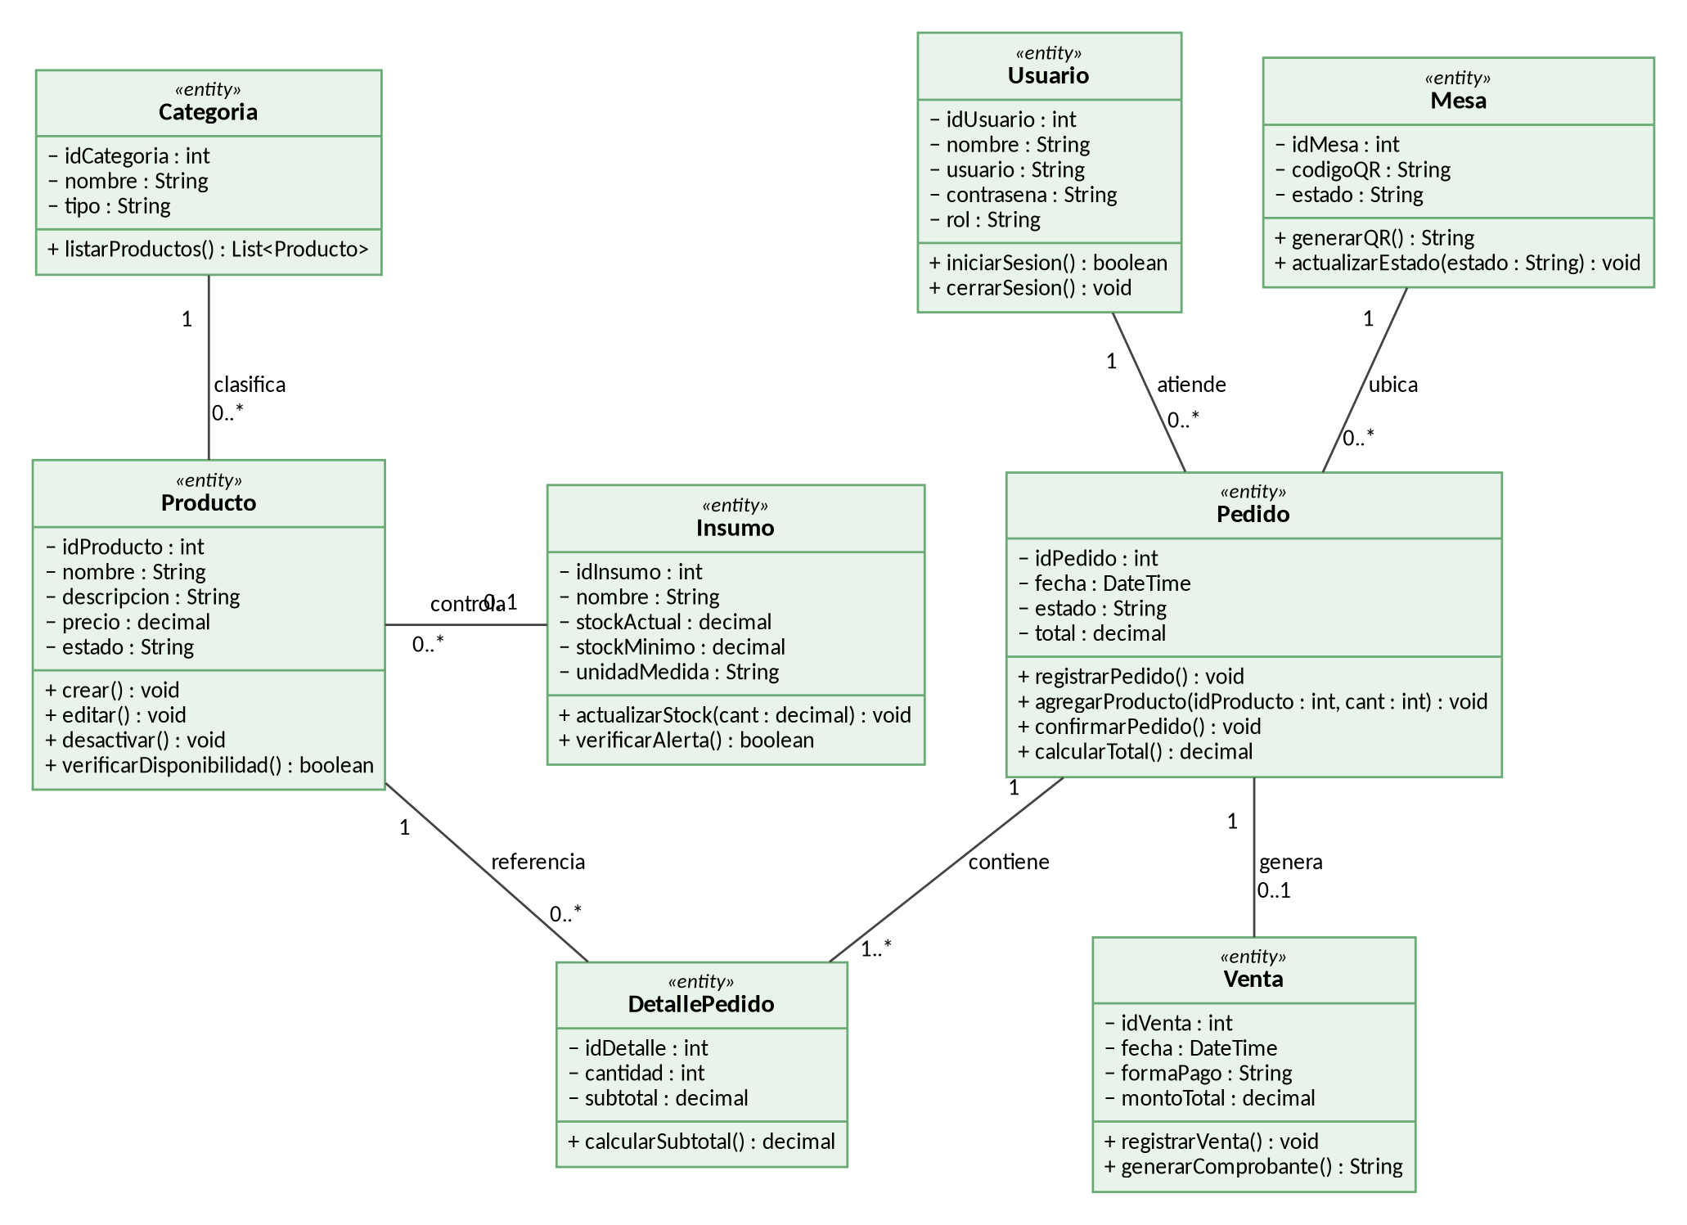
Figura 3.19. Diagrama de clases entidad.
Fuente: Elaboración propia.

3.8. Diseño de Modelo Físico de Datos
El modelo físico representa las clases entidad como tablas de PostgreSQL, con sus claves primarias (PK), foráneas (FK) y únicas (UQ). Respecto a las clases de análisis se añaden columnas de soporte: precio_unitario y confirmado en detalle_pedido (conservan el precio vendido y aplican RN5), consumo_insumo en producto (cantidad de insumo que descuenta cada unidad vendida), numero en mesa y nro_comprobante en venta.
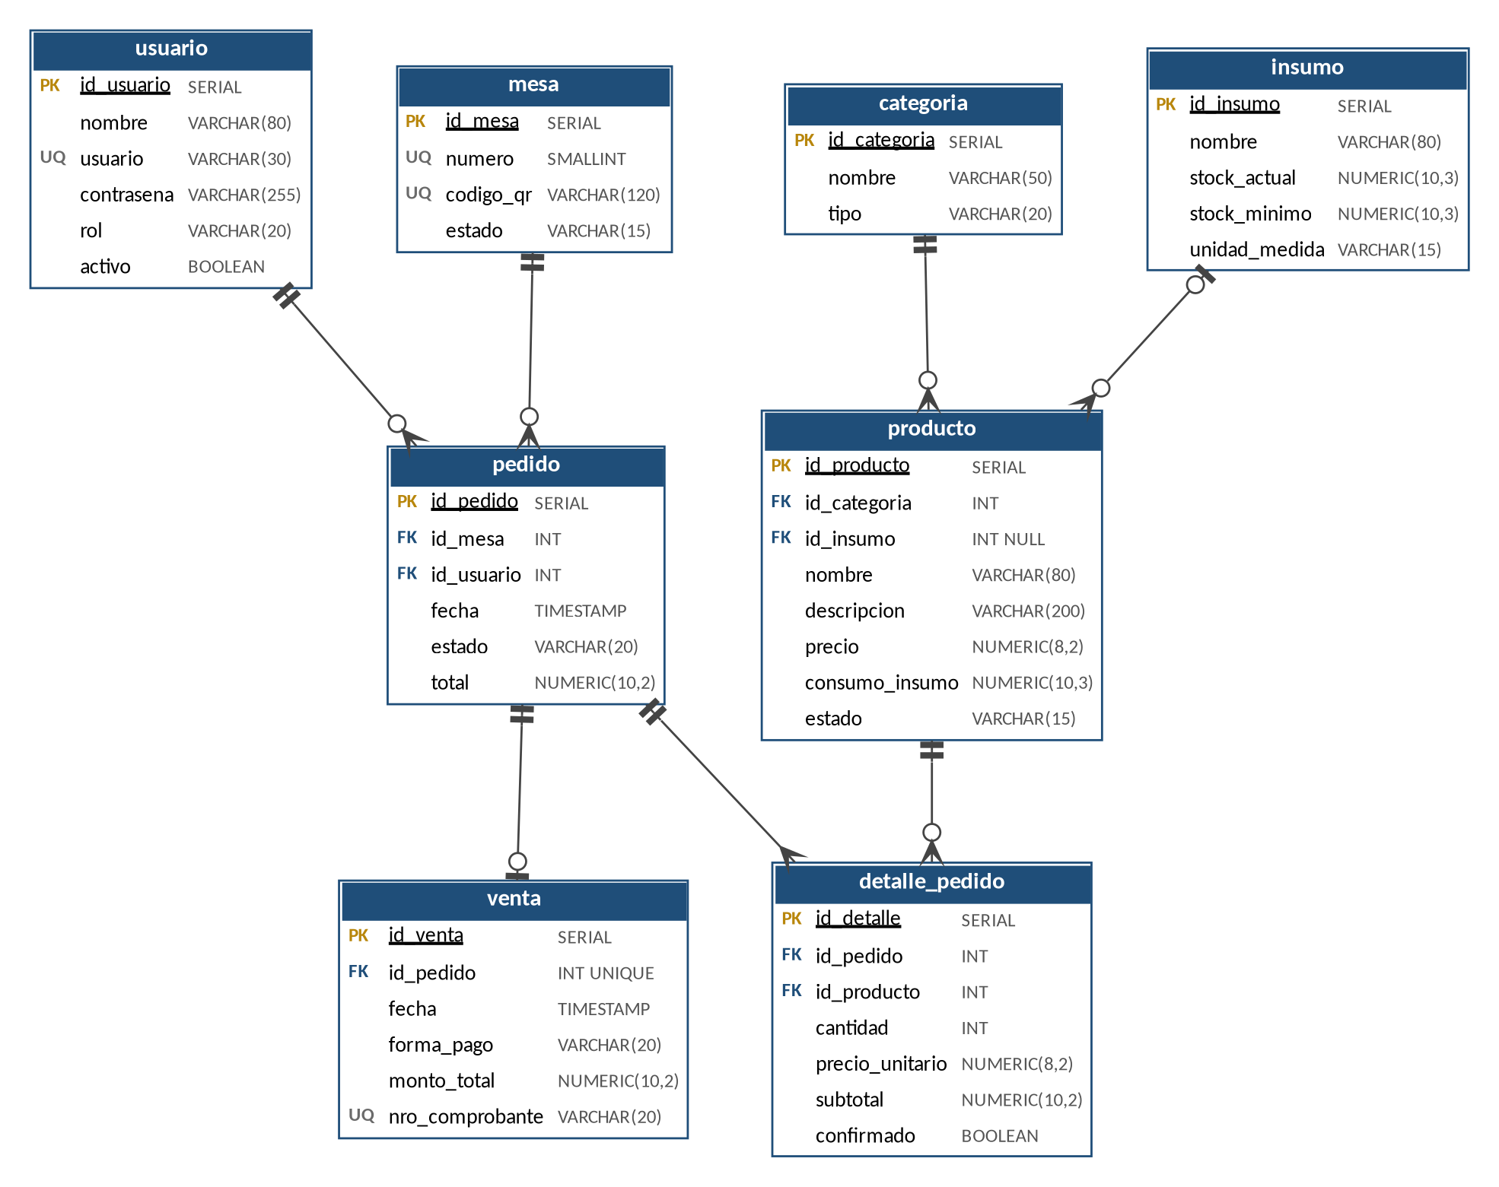
Figura 3.20. Diagrama de modelo físico de datos.
Fuente: Elaboración propia.
Tabla 3.21. Diccionario de datos.
Tabla | Columna | Tipo / restricción | Descripción
usuario | id_usuario | SERIAL (PK) | Identificador del usuario
 | nombre | VARCHAR(80) | Nombre del administrador
 | usuario | VARCHAR(30) UQ | Nombre de usuario de acceso
 | contrasena | VARCHAR(255) | Contraseña almacenada cifrada (hash)
 | rol | VARCHAR(20) | Rol de acceso
 | activo | BOOLEAN | Indica si el usuario puede ingresar
mesa | id_mesa | SERIAL (PK) | Identificador de la mesa
 | numero | SMALLINT UQ | Número visible de la mesa
 | codigo_qr | VARCHAR(120) UQ | Código QR único de la mesa (RN1)
 | estado | VARCHAR(15) | libre u ocupada
categoria | id_categoria | SERIAL (PK) | Identificador de la categoría
 | nombre | VARCHAR(50) | Nombre de la categoría
 | tipo | VARCHAR(20) | bebida o vitrina
insumo | id_insumo | SERIAL (PK) | Identificador del insumo
 | nombre | VARCHAR(80) | Nombre del insumo o producto de vitrina
 | stock_actual | NUMERIC(10,3) | Existencia actual
 | stock_minimo | NUMERIC(10,3) | Umbral mínimo configurable (RN4)
 | unidad_medida | VARCHAR(15) | kg, L, und, etc.
producto | id_producto | SERIAL (PK) | Identificador del producto
 | id_categoria | INT (FK) | Categoría a la que pertenece
 | id_insumo | INT NULL (FK) | Insumo que controla su stock
 | nombre | VARCHAR(80) | Nombre del producto
 | descripcion | VARCHAR(200) | Descripción mostrada al cliente
 | precio | NUMERIC(8,2) | Precio de venta en soles
 | consumo_insumo | NUMERIC(10,3) | Cantidad de insumo por unidad vendida
 | estado | VARCHAR(15) | activo, agotado o inactivo (RN3)
pedido | id_pedido | SERIAL (PK) | Identificador del pedido
 | id_mesa | INT (FK) | Mesa del pedido
 | id_usuario | INT (FK) | Administrador que atiende
 | fecha | TIMESTAMP | Fecha y hora de registro
 | estado | VARCHAR(20) | abierto, en preparación o cobrado
 | total | NUMERIC(10,2) | Total del pedido
detalle_pedido | id_detalle | SERIAL (PK) | Identificador del detalle
 | id_pedido | INT (FK) | Pedido al que pertenece
 | id_producto | INT (FK) | Producto solicitado
 | cantidad | INT | Unidades solicitadas
 | precio_unitario | NUMERIC(8,2) | Precio al momento de la venta
 | subtotal | NUMERIC(10,2) | cantidad × precio_unitario
 | confirmado | BOOLEAN | Ítem confirmado (RN5)
venta | id_venta | SERIAL (PK) | Identificador de la venta
 | id_pedido | INT UQ (FK) | Pedido cobrado (uno a uno)
 | fecha | TIMESTAMP | Fecha y hora del cobro
 | forma_pago | VARCHAR(20) | Efectivo, tarjeta o billetera
 | monto_total | NUMERIC(10,2) | Monto cobrado
 | nro_comprobante | VARCHAR(20) UQ | Número del comprobante (RF8)

3.9. Estimación de Volúmenes de Tablas
La estimación toma como base el caso de negocio: 15 mesas atendidas por día, 26 días de atención al mes y un incremento de 10% por el tiempo liberado, es decir, unos 5,148 pedidos al año. Se asumen en promedio 2 ítems por pedido, 8 mesas en el local y un sobrecoste de 24 bytes por fila propio de PostgreSQL. El crecimiento anual se expresa en registros por año.
Tabla 3.22. Estimación de volúmenes de tablas.
Nro | Tabla | Registros iniciales | Tamaño de registro (bytes) | Crecimiento anual | Volumen al año 1 (KB) | Tipo de acceso
1 | usuario | 2 | 264 | 0 | 0.5 | Select, Insert, Update
2 | mesa | 8 | 113 | 0 | 0.9 | Select, Insert, Update
3 | categoria | 6 | 72 | 1 | 0.5 | Select, Insert, Update
4 | insumo | 25 | 103 | 5 | 3.0 | Select, Insert, Update
5 | producto | 40 | 232 | 10 | 11.3 | Select, Insert, Update
6 | pedido | 0 | 65 | 5,148 | 326.8 | Select, Insert, Update
7 | detalle_pedido | 0 | 57 | 10,296 | 573.1 | Select, Insert, Update
8 | venta | 0 | 74 | 5,148 | 372.0 | Select, Insert

El volumen total al cabo del primer año es de aproximadamente 1,288 KB (cerca de 1.3 MB) sin índices, lo que resulta mínimo frente a los 20 GB previstos para el servidor; la capacidad no es una restricción del diseño.

3.10. Cronograma de Actividades
Las actividades de diseño se ejecutan en el Sprint 3 del cronograma general (Tabla 1.8), del 05/10/2026 al 16/10/2026, y concluyen con el Entregable 02 (Diseño). Se detallan a continuación las tareas del sprint y sus responsables, usando los recursos definidos en el cronograma del proyecto.
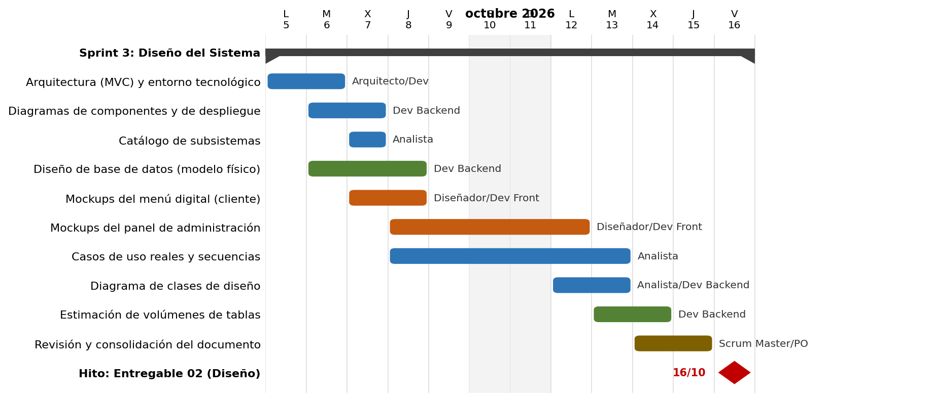
Figura 3.21. Diagrama de Gantt del Sprint 3: Diseño del Sistema.
Fuente: Elaboración propia.
Tabla 3.23. Actividades del Sprint 3: Diseño del Sistema.
ID | Actividad | Inicio | Fin | Días | Responsable
1 | Arquitectura (MVC) y entorno tecnológico | 05/10/26 | 06/10/26 | 2 | Arquitecto/Dev
2 | Diagramas de componentes y de despliegue | 06/10/26 | 07/10/26 | 2 | Dev Backend
3 | Catálogo de subsistemas | 07/10/26 | 07/10/26 | 1 | Analista
4 | Diseño de base de datos (modelo físico) | 06/10/26 | 08/10/26 | 3 | Dev Backend
5 | Mockups del menú digital (cliente) | 07/10/26 | 08/10/26 | 2 | Diseñador/Dev Front
6 | Mockups del panel de administración | 08/10/26 | 12/10/26 | 3 | Diseñador/Dev Front
7 | Casos de uso reales y diagramas de secuencia | 08/10/26 | 13/10/26 | 4 | Analista
8 | Diagrama de clases de diseño | 12/10/26 | 13/10/26 | 2 | Analista/Dev Backend
9 | Estimación de volúmenes de tablas | 13/10/26 | 14/10/26 | 2 | Dev Backend
10 | Revisión y consolidación del documento | 14/10/26 | 15/10/26 | 2 | Scrum Master/PO
11 | Hito: Entregable 02 (Diseño) | 16/10/26 | 16/10/26 | 0 | Equipo

Los sprints posteriores se mantienen según el cronograma general: Sprint 4, Desarrollo (19/10/2026 al 13/11/2026); Sprint 5, Evaluación y Pruebas (16/11/2026 al 27/11/2026); y Sprint 6, Cierre y Despliegue (30/11/2026 al 11/12/2026).

Conclusiones
• El diseño permitió traducir los casos de uso del análisis en una arquitectura MVC de tres paquetes (interfaz, control y entidad), fácil de construir y mantener por un equipo pequeño.
• Los prototipos de las siete pantallas validan el flujo completo del negocio: consulta del menú por QR, pedido por mesa, cobro, control de inventario y reportes, reduciendo la carga operativa del dueño.
• Los diagramas de componentes y de despliegue especifican que el sistema solo requiere un navegador en los dispositivos y un servidor con PostgreSQL, en línea con el presupuesto de hosting y dominio del perfil.
• El modelo físico de ocho tablas y la estimación de volúmenes confirman que la capacidad de almacenamiento no es una restricción; el diseño deja preparado el crecimiento hacia medios de pago digitales y catálogo en línea.

